BỘ GIÁO DỤC VÀ ĐÀO TẠO
TRƯỜNG ĐẠI HỌC MỎ - ĐỊA CHẤT

THÁI VĂN HÀO
2121051075

BÁO CÁO
NGÀNH CÔNG NGHỆ THÔNG TIN
CHUYÊN NGÀNH: TIN HỌC KINH TẾ

Hà Nội 5/2026
BỘ GIÁO DỤC VÀ ĐÀO TẠO
TRƯỜNG ĐẠI HỌC MỎ - ĐỊA CHẤT

BÁO CÁO
NGÀNH CÔNG NGHỆ THÔNG TIN
CHUYÊN NGÀNH: TIN HỌC KINH TẾ

Hà Nội 5/2026
MỤC LỤC
DANH MỤC TỪ VIẾT TẮT 5
DANH MỤC BẢNG BIỂU 6
DANH MỤC HÌNH VẼ 7
CHƯƠNG 1 TỔNG QUAN 8
1.1. Tổng quan 8
1.1.1. Lý do chọn đề tài 8
1.1.2 Mục tiêu nghiên cứu 8
1.1.3. Phạm vi nghiên cứu 9
1.1.4. Nội dung thực hiện 9
1.2. Khảo sát thực trạng 11
1.2.1. Tổng quan thị trường game sinh tồn (Survivor) và Roguelike hiện nay 11
1.2.2. Phân tích một số tựa game nổi bật cùng thể loại 11
1.2.3. Đánh giá ưu điểm và hạn chế chung của dòng game hiện tại 12
1.2.4. Kết luận khảo sát và hướng đi của đề tài 12
1.2.5. Đề xuất phương pháp giải quyết 13
1.3. Đề xuất phương pháp giải quyết 13
1.3.1. Giải pháp về công nghệ và nền tảng 13
1.3.2. Giải pháp thiết kế lối chơi (Gameplay Solutions) 14
1.3.3. Giải pháp kỹ thuật và thuật toán (Technical Solutions) 14
1.4. Mô tả yêu cầu và mô hình bài toán 15
1.4.1. Yêu cầu chức năng 15
1.4.1.1. Chức năng định danh người chơi 15
1.4.1.2. Chức năng bắt đầu trận đấu 15
1.4.1.3. Chức năng điều khiển nhân vật 16
1.4.1.4. Chức năng chiến đấu của người chơi 17
1.4.1.5. Chức năng quản lý enemy 18
1.4.1.6. Chức năng quản lý wave và độ khó 18
1.4.1.7. Chức năng đổi theme bản đồ 19
1.4.1.8. Chức năng kinh nghiệm và lên cấp 20
1.4.1.9. Chức năng chọn buff và tăng sức mạnh 20
1.4.1.10. Chức năng giao diện trong trận 21
1.4.1.11. Chức năng tạm dừng và kết thúc trận 22
1.4.1.12. Chức năng bảng xếp hạng 23
1.4.2. Yêu cầu phi chức năng 23
1.4.3. Mô hình bài toán tổng quát 24
1.4.4. Mô tả hoạt động của hệ thống 25
CHƯƠNG 2 MỘT SỐ KIẾN THỨC CƠ BẢN THỰC HIỆN ĐỀ TÀI 27
2.1. Ngôn ngữ lập trình 27
2.1.1. Tổng quan về ngôn ngữ C# 27
2.1.2. Ứng dụng C# trong đề tài 27
2.1.3. Lập trình hướng đối tượng trong dự án 28
2.1.4. Coroutine, Event và xử lý thời gian thực 28
2.1.5. Cấu trúc dữ liệu và tối ưu hiệu năng 29
2.2. Tool hỗ trợ lập trình 29
2.2.1. Unity Engine 29
2.2.2. Visual Studio 30
2.2.3. PlayFab SDK và công cụ quản trị dịch vụ 30
2.3. Một số thành phần kỹ thuật nền tảng 31
2.3.1. Unity Input System và CharacterController 31
2.3.2. ScriptableObject trong quản lý cấu hình 31
2.3.3. Object Pooling và tối ưu hiệu năng 31
CHƯƠNG 3 PHÂN TÍCH VÀ THIẾT KẾ HỆ THỐNG 33
3.1. Use Case Diagram 33
3.1.1. Use Case tổng quan 33
3.1.2. Use Case chi tiết 34
3.2. Sequence Diagram 35
3.2.1. Luồng đăng nhập và nhập tên hiển thị 35
3.2.2. Luồng chiến đấu, nhận EXP và chọn buff 36
3.2.3. Luồng game over, gửi điểm và leaderboard 37
3.3. Activity Diagram 38
3.4. Component Diagram 40
3.5. Class Diagram 41
3.5.1. Nhóm Player và Progression 41
3.5.2. Nhóm Enemy và Projectile 43
3.5.3. Nhóm UI, NPC và Backend 44
CHƯƠNG 4 XÂY DỰNG CHƯƠNG TRÌNH 46
4.1. Toàn cảnh gameplay trong scene Game 46
4.2. Nhân vật chính của trò chơi 47
4.3. Danh sách enemy cơ bản trong trò chơi 48
4.4. Nhóm enemy nguyên tố LawaChurl 50
4.5. Các theme map và chuyển đổi môi trường 51
4.6. Giao diện HUD và hỗ trợ gameplay 52
4.7. Giao diện challenge và chọn buff 53
4.8. Giao diện nhập tên và leaderboard 54
4.9. Giao diện tạm dừng, cài đặt âm thanh và loading 55
KẾT LUẬN 57
TÀI LIỆU THAM KHẢO 58

LỜI NÓI ĐẦU
Trong bối cảnh cuộc cách mạng công nghiệp 4.0 đang diễn ra mạnh mẽ, sự phát triển đột phá của Công nghệ Thông tin đã tái định nghĩa phương thức giải trí của con người. Ngành công nghiệp trò chơi điện tử không còn chỉ dừng lại ở các sản phẩm giải trí đơn thuần mà đã trở thành một lĩnh vực công nghệ cao, đòi hỏi sự kết hợp nhuần nhuyễn giữa tư duy logic, kỹ thuật lập trình tinh vi và sự sáng tạo không giới hạn trong thiết kế trải nghiệm người dùng.
Những năm gần đây, thể loại game sinh tồn (Survivor) kết hợp với yếu tố Roguelike hay còn gọi là "Bullet Heaven" đã tạo nên một làn sóng mới trên thị trường toàn cầu nhờ tính giải trí cao và giá trị chơi lại vô hạn. Tuy nhiên, phần lớn các sản phẩm hiện nay vẫn tập trung ở định dạng 2D truyền thống. Việc nghiên cứu và đưa cơ chế này vào môi trường 3D không chỉ giúp nâng cao hiệu ứng thị giác mà còn đặt ra những thách thức lớn về tối ưu hóa hiệu năng, quản lý tài nguyên và thuật toán xử lý hàng ngàn đối tượng cùng lúc.
Là một sinh viên chuyên ngành Tin học Kinh tế, em nhận thức rõ rằng quá trình tự tay xây dựng một sản phẩm hoàn chỉnh là cơ hội quý giá để áp dụng các nền tảng lý thuyết về lập trình hướng đối tượng (OOP), cấu trúc dữ liệu và giải thuật vào thực tiễn. Với niềm đam mê dành cho mảng lập trình game và mong muốn thử thách bản thân trong việc làm chủ các công nghệ hiện đại, em đã quyết định thực hiện đề tài: "Nghiên cứu và phát triển trò chơi sinh tồn 3D" làm nội dung cho Đồ án Tốt nghiệp của mình.
Để hoàn thành đồ án này, em xin gửi lời cảm ơn chân thành và sâu sắc nhất đến các thầy cô giáo trong Khoa Công nghệ Thông tin, Trường Đại học Mỏ - Địa chất. Những kiến thức chuyên ngành quý báu và sự tận tâm truyền đạt của thầy cô trong suốt bốn năm học tập chính là nền móng vững chắc giúp em tự tin triển khai và hoàn thiện sản phẩm này. Do điều kiện thời gian và kiến thức còn hạn chế, đồ án chắc chắn không tránh khỏi những thiếu sót, em rất mong nhận được những ý kiến đóng góp từ thầy cô để sản phẩm được hoàn thiện hơn.
Em xin chân thành cảm ơn!

DANH MỤC TỪ VIẾT TẮT
Từ viết tắt | Nghĩa tiếng Anh | Nghĩa tiếng Việt
AI | Artificial Intelligence | Trí tuệ nhân tạo
AoE | Area of Effect | Hiệu ứng diện rộng
Anim | Animation | Hoạt ảnh
API | Application Programming Interface | Giao diện lập trình ứng dụng
ATK | Attack | Chỉ số tấn công
ESC | Escape | Phím thoát
EXP | Experience Points | Điểm kinh nghiệm
FPS | Frames Per Second | Số khung hình/giây
HP | Health Points | Điểm máu
HUD | Head-Up Display | Giao diện hiển thị trong game
ID | Identifier | Mã định danh
Lv | Level | Cấp độ
NET | Network | Mạng
NPC | Non-Player Character | Nhân vật không do người chơi điều khiển
PC | Personal Computer | Máy tính cá nhân
Repo | Repository | Kho chứa mã nguồn
SDK | Software Development Kit | Bộ công cụ phát triển
SFX | Sound Effects | Hiệu ứng âm thanh
UI | User Interface | Giao diện người dùng
UX | User Experience | Trải nghiệm người dùng
VFX | Visual Effects | Hiệu ứng hình ảnh
WASD | (Control keys) | Các phím di chuyển

DANH MỤC BẢNG BIỂU
Bảng 1-1: Nội dung thực hiện trong 10 tuần 11
Bảng 1-2: Các thành phần chính của game 25

DANH MỤC HÌNH VẼ
Hình 1-1: Use Case tổng quan của hệ thống 33
Hình 1-2: Use Case chi tiết của vòng lặp gameplay 35
Hình 1-3: Sequence Diagram của luồng đăng nhập và nhập tên hiển thị 36
Hình 1-4: Sequence Diagram của luồng chiến đấu, nhận EXP và chọn buff 37
Hình 1-5: Sequence Diagram của luồng game over, gửi điểm và leaderboard 38
Hình 1-6: Activity Diagram của vòng lặp gameplay 39
Hình 1-7: Component Diagram của hệ thống 41
Hình 1-8: Class Diagram của nhóm Player và Progression 42
Hình 1-9: Class Diagram của nhóm Enemy và Projectile 44
Hình 1-10: Class Diagram của nhóm UI, NPC và Backend 45
Hình 2-1: Giao diện khi vào game 46
Hình 2-2: Giao diện khi chiến đấu 47
Hình 2-3: Nhân vật player điều khiển 48
Hình 2-4: Quái bay 49
Hình 2-5: Kẻ thù đánh xa 49
Hình 2-6: Kẻ thù đánh gần 50
Hình 2-7: Ba quái vật lớn 50
Hình 2-8: Map 1 51
Hình 2-9: Map 2 51
Hình 2-10: Map 3 52
Hình 2-11: Hiển thị ấn ESC để mở menu 52
Hình 2-12: Hiển thị wave hiện tại 52
Hình 2-13: Máu và kinh nghiệm hiện tại của player 53
Hình 2-14: Giao diện hiển thị trước khi bắt đầu vào chiến đấu 53
Hình 2-15: Giao diện chọn buff mỗi khi lên cấp 54
Hình 2-16: Giao diện hiển thị tên người chơi khi vào game 54
Hình 2-17: Giao diện bảng xếp hạng theo kinh nghiệm 55
Hình 2-18: Giao diện nhập tên khi vào game lần đầu 55
Hình 2-19:Giao diện cài đặt 56
Hình 2-20: Giao diện Pause Game 56

CHƯƠNG 1
TỔNG QUAN

1.1. Tổng quan

1.1.1. Lý do chọn đề tài
Trong những năm gần đây, ngành công nghiệp game thế giới chứng kiến sự trỗi dậy mạnh mẽ của thể loại game sinh tồn kết hợp với yếu tố Roguelike. Sức hút của thể loại này nằm ở giá trị chơi lại (replayability) cực cao, nơi người chơi phải đối mặt với các đợt tấn công liên tục của kẻ thù và liên tục đưa ra quyết định lựa chọn kỹ năng để sinh tồn. Nhận thấy tiềm năng phát triển và mong muốn ứng dụng các kiến thức lập trình, thuật toán đã học vào một sản phẩm thực tế, em quyết định chọn đề tài: "Nghiên cứu và phát triển trò chơi sinh tồn 3D" làm Đồ án Tốt nghiệp. Việc phát triển tựa game này trên nền tảng Unity không chỉ giúp củng cố tư duy lập trình hướng đối tượng mà còn rèn luyện kỹ năng giải quyết bài toán tối ưu hiệu năng và quản lý tài nguyên trong môi trường 3D

1.1.2 Mục tiêu nghiên cứu
Mục tiêu chính của đề tài là xây dựng hoàn chỉnh một tựa game sinh tồn 3D có thể chơi được (playable), tích hợp đầy đủ các cơ chế cốt lõi bao gồm:
- Xây dựng hệ thống nhân vật (Player) với các cơ chế điều khiển mượt mà: di chuyển, lướt (dash), và tự động tấn công.
- Phát triển hệ thống trí tuệ nhân tạo (AI) đa dạng cho kẻ thù (Enemy), bao gồm quái cận chiến, quái đánh xa, ném bom, và các đợt đánh Boss.
- Thiết kế cơ chế sinh tồn Roguelike với hệ thống thẻ bài nâng cấp (Buff) đa dạng xuất hiện mỗi khi lên cấp.
- Triển khai hệ thống đợt tấn công (Wave) vô hạn và cơ chế chuyển đổi bản đồ (Map) linh hoạt.
- Xây dựng bảng xếp hạng trực tuyến (Leaderboard) để tăng tính cạnh tranh cho người chơi.

1.1.3. Phạm vi nghiên cứu
- Phạm vi kiến thức: Ứng dụng ngôn ngữ lập trình C# và Game Engine Unity để xây dựng logic game. Nghiên cứu cách tích hợp dịch vụ backend PlayFab để lưu trữ dữ liệu người chơi.
- Phạm vi chức năng: Tập trung vào trải nghiệm cốt lõi (Core Gameplay Loop): Tiêu diệt quái -> Nhận kinh nghiệm -> Lên cấp -> Chọn thẻ bài buff -> Chuyển Map/Đánh Boss. Không đi sâu vào cốt truyện phức tạp hay chế độ chơi nhiều người (Multiplayer) theo thời gian thực

1.1.4. Nội dung thực hiện

Thời gian | Công việc
Tuần 1  Từ ngày…. Đến ngày…. | • Nghiên cứu lối chơi và tìm kiếm tài nguyên cho Game Roguelike 3D  • Phân tích và liệt kê hệ thống và các loại thẻ bài buff, cơ chế Survivor, enemy  • Viết tài liệu mô tả dự án
Tuần 2  Từ ngày…. Đến ngày…. | • Thiết lập dự án Unity  • Tìm kiếm và nghiên cứu cách thức hoạt động các tài nguyên, package, model, anim để đưa vào dự án
Tuần 3  Từ ngày…. Đến ngày…. | • Tạo player với các trạng thái cơ bản như di chuyển, lướt, tự động tấn công  • Tạo enemy cận chiến, tìm player và di chuyển đến để tấn công  • Sử dụng các model và anim đã tìm được cho player và enemy  • Thiết kế map khởi đầu
Tuần 4  Từ ngày…. Đến ngày…. | • Thiết kế thêm 2 map khác, tạo hiệu ứng hiển thị ở trong map  • Tạo thêm các loại enemy khác như: enemy bắn xa, enemy bắn đạn liên tục, enemy ném bom, enemy ném đá, enemy gây sát thương diện rộng
Tuần 5  Từ ngày…. Đến ngày…. | • Triển khai hệ thống các đợt sóng (Wave) quái, mỗi 10 wave sẽ gặp 1 wave đánh boss, sau mỗi 10 wave cũng sẽ tiến hành đổi map  • Tạo tool hỗ trợ việc setup wave vô hạn
Tuần 6  Từ ngày…. Đến ngày…. | • Triển khai hệ thống thẻ bài buff mỗi khi người chơi lên cấp  • Thiết kế các khả năng bên trong thẻ bài như: tăng hp, tăng tấn công, bắn đạn 3 tia, triệu hồi tinh linh, triệu hồi đạn xoay, đạn nổ…
Tuần 7  Từ ngày…. Đến ngày…. | • Thiết kế bảng xếp hạng người chơi để xếp hạng dựa theo điểm kinh nghiệm thông qua tiêu diệt enemy  • Sử dụng PlayFab để lưu trữ các player bằng cách cho người chơi nhập tên khi mới vào game
Tuần 8  Từ ngày…. Đến ngày…. | • Thiết kế giao diện, ghép UI/UX hoàn chỉnh cho game  • Tối ưu lại code, gameplay, cân bằng chỉ số, tối ưu hiệu năng, tài nguyên, hình ảnh
Tuần 9  Từ ngày…. Đến ngày…. | • Tiến hành build thử và test thử  • Tối ưu lại code, gameplay, cân bằng chỉ số, tối ưu hiệu năng, tài nguyên, hình ảnh
Tuần 10  Từ ngày…. Đến ngày…. | • Viết báo cáo  • Tổng hợp kết quả nghiên cứu và phát triển để chuẩn bị cho báo cáo và nộp
Bảng 1-1: Nội dung thực hiện trong 10 tuần

1.2. Khảo sát thực trạng

1.2.1. Tổng quan thị trường game sinh tồn (Survivor) và Roguelike hiện nay
Trong những năm gần đây, thị trường game toàn cầu đã chứng kiến sự bùng nổ của thể loại game sinh tồn theo phong cách "Bullet Heaven" (hay còn gọi là Reverse Bullet Hell) kết hợp với yếu tố Roguelike. Sự thành công vang dội của các tựa game tiên phong đã định hình nên một nhánh nhỏ vô cùng hấp dẫn: người chơi chỉ cần tập trung vào việc di chuyển nhân vật, trong khi việc tấn công diễn ra hoàn toàn tự động. Sự kết hợp giữa cơ chế điều khiển tối giản, hệ thống nâng cấp ngẫu nhiên (Roguelike) qua từng đợt quái (Wave) và nhịp độ trận đấu tăng dần đã tạo ra sức hút khổng lồ và giá trị chơi lại (replayability) cực cao cho thể loại này.

1.2.2. Phân tích một số tựa game nổi bật cùng thể loại
Để có cái nhìn khách quan và xây dựng hệ thống tính năng phù hợp cho đồ án, em đã tiến hành khảo sát một số tựa game nổi bật trên thị trường mang phong cách tương đồng:
- Vampire Survivors / Magic Survival: Đây là những tựa game đặt nền móng cho cơ chế "Survivor".
Ưu điểm: Lối chơi gây nghiện, hệ thống vũ khí đa dạng và có thể kết hợp để
tạo ra sức mạnh đột phá.
Nhược điểm: Đồ họa 2D Pixel hoặc 2D đơn giản, góc nhìn từ trên xuống (Top
down) bị giới hạn, thiếu đi cảm giác không gian và độ sâu của môi trường. Các
hành động của nhân vật chỉ dừng lại ở mức di chuyển cơ bản.
- Risk of Rain 2: Một tựa game Roguelike 3D cực kỳ thành công.
Ưu điểm: Chuyển đổi xuất sắc cơ chế Roguelike sang môi trường 3D, hệ thống
vật phẩm phong phú, nhân vật có nhiều kỹ năng linh hoạt (bắn, lướt, nhảy).
Nhược điểm: Độ phức tạp cao, đòi hỏi người chơi phải thao tác nhiều (vừa di
chuyển, vừa ngắm bắn, vừa dùng kỹ năng), hệ thống bản đồ quá rộng lớn đôi
khi làm loãng nhịp độ game.

1.2.3. Đánh giá ưu điểm và hạn chế chung của dòng game hiện tại
Từ quá trình khảo sát, có thể đúc kết một số điểm như sau:
Ưu điểm: Cơ chế nâng cấp sức mạnh ngẫu nhiên (chọn thẻ bài buff khi lên cấp) là cốt lõi tạo nên sự hấp dẫn. Khả năng đối đầu với số lượng lượng quái vật khổng lồ trên màn hình mang lại cảm giác thỏa mãn (satisfying) cho người chơi.
Hạn chế: Phần lớn các game "Survivor" thuần túy hiện nay vẫn đang ở định dạng 2D. Các game 3D cùng thể loại lại thường yêu cầu thao tác điều khiển quá phức tạp, làm mất đi tính chất "dễ làm quen, khó thành thạo" của dòng game Survivor nguyên bản. Môi trường trong nhiều game còn đơn điệu, ít có sự thay đổi rõ rệt về bản đồ (Map) qua các màn chơi.

1.2.4. Kết luận khảo sát và hướng đi của đề tài
Dựa trên những phân tích thực trạng nêu trên, đề tài "Nghiên cứu và phát triển trò chơi sinh tồn 3D" được định hình để kế thừa những ưu điểm và khắc phục một phần các hạn chế của các tựa game đi trước.
Dự án sẽ đưa cơ chế "Survivor" (tự động tấn công, chọn thẻ bài buff khi lên cấp) vào trong môi trường 3D trực quan, sinh động hơn. Đồng thời, game vẫn giữ được sự tối giản trong điều khiển nhưng được bổ sung thêm kỹ năng lướt (Dash) để tăng tính cơ động. Hệ thống quái vật (Enemy) sẽ được thiết kế đa dạng hóa với nhiều loại hình tấn công (cận chiến, đánh xa, ném bom), kết hợp với cơ chế đợt sóng (Wave) và chuyển đổi bản đồ sau mỗi lần tiêu diệt Boss, hứa hẹn mang lại một trải nghiệm mới mẻ và có chiều sâu hơn.

1.2.5. Đề xuất phương pháp giải quyết
Dựa trên những phân tích từ quá trình khảo sát thực trạng, để xây dựng thành công tựa game sinh tồn 3D mang phong cách Roguelike, đề tài đề xuất các phương pháp giải quyết cụ thể trên hai phương diện: Thiết kế lối chơi và Giải pháp kỹ thuật.

1.3. Đề xuất phương pháp giải quyết

1.3.1. Giải pháp về công nghệ và nền tảng
Game Engine: Sử dụng Unity 3D kết hợp ngôn ngữ lập trình C#. Unity cung cấp hệ thống vật lý mạnh mẽ, công cụ hỗ trợ thiết kế môi trường 3D trực quan và cộng đồng tài nguyên vô cùng phong phú, rất phù hợp cho một dự án phát triển độc lập trong thời gian ngắn (10 tuần).
Nền tảng mục tiêu (Target Platform): Trò chơi sẽ được tối ưu hóa để xuất ra nền tảng PC (Windows). Việc chọn PC làm nền tảng chính giúp đảm bảo trải nghiệm đồ họa 3D tốt nhất và không bị giới hạn quá khắt khe về cấu hình phần cứng khi xử lý số lượng lớn quái vật trên màn hình.
Cơ sở dữ liệu (Backend): Sử dụng nền tảng điện toán đám mây PlayFab của Microsoft. PlayFab cung cấp sẵn các API (Giao diện lập trình ứng dụng) để quản lý xác thực người chơi (Authentication) và xây dựng bảng xếp hạng trực tuyến (Leaderboard) một cách nhanh chóng, an toàn mà không cần tự xây dựng hệ thống server riêng.

1.3.2. Giải pháp thiết kế lối chơi (Gameplay Solutions)
Giải quyết bài toán thao tác điều khiển: Để giữ được tinh thần "nhàn rỗi" (casual) nhưng vẫn thử thách của dòng game Survivor, cơ chế tấn công sẽ được tự động hóa hoàn toàn dựa trên tầm nhìn hoặc khoảng cách đến mục tiêu. Người chơi chỉ thao tác phím điều hướng (WASD/Joystick) và phím lướt (Dash) để né tránh.
Giải quyết bài toán chiều sâu chiến thuật: Thay vì chỉ có quái vật lao vào cận chiến, hệ thống kẻ thù sẽ được phân loại rõ ràng: quái cận chiến, quái bắn xa, quái ném bom và quái gây sát thương diện rộng.
Hệ thống Roguelike (Thẻ bài nâng cấp): Khi thanh kinh nghiệm (Exp) đầy, game sẽ tạm dừng (Pause) và hiển thị ngẫu nhiên 3 thẻ bài nâng cấp. Các thẻ bài này được thiết kế đa dạng từ tăng chỉ số sinh tồn (HP, tốc độ) đến thay đổi cơ chế tấn công (bắn đạn 3 tia, triệu hồi đạn xoay, tinh linh hỗ trợ).

1.3.3. Giải pháp kỹ thuật và thuật toán (Technical Solutions)
Thuật toán sinh quái (Wave Spawning Algorithm): Xây dựng một trình quản lý (Wave Manager) với các tham số cấu hình linh hoạt. Thuật toán sẽ tính toán thời gian, số lượng và loại quái vật xuất hiện dựa trên số thứ tự của đợt sóng (Wave). Cứ mỗi 10 đợt sóng, thuật toán sẽ ngừng sinh quái nhỏ và triệu hồi Boss, sau khi Boss bị tiêu diệt sẽ kích hoạt hàm chuyển đổi bản đồ (Load Map).
Quản lý đường đi của AI (Pathfinding): Sử dụng hệ thống NavMesh (Navigation Mesh) được tích hợp sẵn trong Unity. NavMesh giúp các AI kẻ thù có thể tìm đường ngắn nhất, thông minh nhất để tiếp cận người chơi trong môi trường 3D có nhiều vật cản.
Giải pháp tối ưu hóa hiệu năng (Object Pooling): Với đặc thù của game Survivor là có hàng trăm quái vật và hàng ngàn viên đạn xuất hiện liên tục, việc tạo mới (Instantiate) và phá hủy (Destroy) đối tượng liên tục sẽ gây tràn bộ nhớ và sụt giảm khung hình (FPS Drop). Giải pháp đưa ra là áp dụng mẫu thiết kế (Design Pattern) Object Pooling: tạo sẵn một "hồ chứa" quái vật và đạn. Khi cần, hệ thống sẽ lấy đối tượng từ hồ ra sử dụng, và khi quái chết/đạn chạm mục tiêu, chúng sẽ bị vô hiệu hóa (Deactivate) và trả lại vào hồ để tái sử dụng, giúp game chạy mượt mà.

1.4. Mô tả yêu cầu và mô hình bài toán

1.4.1. Yêu cầu chức năng

1.4.1.1. Chức năng định danh người chơi
Mô tả chức năng: Chức năng định danh bảo đảm mỗi người chơi có một tài khoản PlayFab hợp lệ trước khi bước vào vòng lặp gameplay và trước khi sử dụng leaderboard.
Luồng thực hiện: 1) PlayFabLeaderboardManager khởi tạo và gọi LoginWithCustomID. 2) Hệ thống đọc Display Name từ hồ sơ PlayFab. 3) Nếu chưa có tên, NameInputPanel mở để nhận dữ liệu người chơi nhập. 4) Khi tên được chấp nhận, client đồng bộ CurrentPlayFabId và CurrentDisplayName để dùng cho toàn bộ phiên chơi.
Dữ liệu vào/ra: Đầu vào gồm Custom ID lưu trong PlayerPrefs hoặc SystemInfo.deviceUniqueIdentifier, phản hồi hồ sơ từ PlayFab, và chuỗi tên người chơi nhập từ UI. Đầu ra là danh tính đã xác thực, sẵn sàng dùng cho gửi điểm và truy xuất thứ hạng.
Kích hoạt | Start của PlayFabLeaderboardManager khi scene gameplay được mở.
Thành phần | PlayFabLeaderboardManager, NameInputPanel, PlayerPrefs, PlayFab Client API.
Thông số chính | Display Name hợp lệ từ 3 đến 25 ký tự; thống kê leaderboard dùng tên HighScore.
Trạng thái | CurrentPlayFabId, CurrentDisplayName, OnProfileLoadedEvent, OnSubmitNameFailed.
Kết quả | Người chơi có tài khoản và tên hiển thị hợp lệ trước khi tham gia gameplay chính.

1.4.1.2. Chức năng bắt đầu trận đấu
Mô tả chức năng: Chức năng này chuyển hệ thống từ trạng thái chờ trong scene sang trạng thái chiến đấu và khởi tạo wave đầu tiên.
Luồng thực hiện: 1) Player tiến vào trigger của ChallengePostNPC. 2) InteractPanel gợi ý thao tác tương tác. 3) ChallengePanel mở, khóa input và chờ nhấn StartGame. 4) onGameStart được phát, HUD được bind dữ liệu và WaveSpawner.StartNextWave được gọi để bắt đầu trận.
Dữ liệu vào/ra: Đầu vào gồm trạng thái playerInRange, phím tương tác, nút StartGame và sự tồn tại của ChallengePanel. Đầu ra là currentWave tăng lên, HUD bắt đầu hiển thị và NPC bị vô hiệu hóa cho phiên chơi hiện tại.
Kích hoạt | Player đứng trong vùng trigger và nhấn F để tương tác với ChallengePostNPC.
Thành phần | NPC, ChallengePostNPC, InteractPanel, ChallengePanel, PlayerController, WaveSpawner, PlayerStatsPanel.
Thông số chính | tutorialDelayTime mặc định 1 giây trước khi nút StartGame hiện rõ.
Trạng thái | Player input bị khóa khi panel mở và được mở lại ngay trước khi vào chiến đấu.
Kết quả | Wave đầu tiên được chuẩn bị và HUD chính thức đi vào trạng thái theo dõi trận đấu.

1.4.1.3. Chức năng điều khiển nhân vật
Mô tả chức năng: Chức năng điều khiển nhân vật xử lý di chuyển, xoay model, gravity, grounded check và dash trong môi trường 3D.
Luồng thực hiện: 1) PlayerController nhận Vector2 Move từ Input System. 2) Hướng di chuyển được quy đổi theo camera. 3) CharacterController di chuyển nhân vật và cập nhật gravity. 4) Khi người chơi nhấn chuột phải và dash cooldown bằng 0, hệ thống chuyển sang trạng thái dash rồi quay lại di chuyển thường.
Dữ liệu vào/ra: Đầu vào gồm moveInput, hướng camera, trạng thái grounded, dashPressed và cờ isInputActive. Đầu ra là vị trí nhân vật, hướng quay model và trạng thái animation Idle/Run/Dash.
Thành phần | PlayerController, InputSystem_Actions, CharacterController, PlayerAnimationController, Camera.main.
Thông số mặc định | moveSpeed=5, gravity=-20, rotationSpeed=1440, groundDistance=0.3.
Thông số dash | dashSpeed=15, dashDuration=0.2 giây, dashCooldown=1 giây.
Trạng thái | isGrounded, isDashing, dashTimer, dashCooldownTimer, isInputActive.
Kết quả | Player di chuyển mượt theo camera và không giữ input cũ khi UI khóa điều khiển.

1.4.1.4. Chức năng chiến đấu của người chơi
Mô tả chức năng: Hệ thống chiến đấu của người chơi được tự động hóa ở khâu tìm mục tiêu và bắn, còn chiều sâu chiến thuật đến từ buff và vị trí di chuyển.
Luồng thực hiện: 1) PlayerAttack đếm lùi attackTimer. 2) Khi timer về 0, hệ thống quét enemy trong attackRange để tìm mục tiêu gần nhất. 3) ObjectPool sinh projectile và khởi tạo hướng bay, sát thương, thời gian sống. 4) Nếu player có multishot hoặc AoE, projectile được gắn thêm dữ liệu mở rộng trước khi bắn.
Dữ liệu vào/ra: Đầu vào gồm attackRange, attackCooldown, attackDamage, projectileSpeed, projectileLifetime, multiShotCount, multiShotAngle, aoeRadius và aoeAtkMultiplier từ PlayerData. Đầu ra là các projectile đang hoạt động và lượng sát thương hợp lệ tác động lên enemy.
Thành phần | PlayerAttack, PlayerProjectile, ObjectPool, PlayerData, IDamageable.
Thông số mặc định | attackDamage=50, attackCooldown=1 giây, attackRange=20.
Thông số đạn | projectileSpeed=30, projectileLifetime=10 giây.
Thông số buff | multiShotCount mặc định 1, multiShotAngle mặc định 12 độ, AoE bật/tắt theo buff.
Kết quả | Projectile được tái sử dụng qua pool và phản ánh đúng sức mạnh hiện tại của player.

1.4.1.5. Chức năng quản lý enemy
Mô tả chức năng: Chức năng quản lý enemy xây dựng các nhóm đối kháng có vai trò khác nhau và duy trì vòng đời spawn - truy đuổi - tấn công - chết - trả về pool.
Luồng thực hiện: 1) WaveSpawner chọn PoolType và spawn enemy theo wave. 2) EnemyData nạp chỉ số từ EnemyConfig. 3) Enemy chạy AI bằng CharacterController, bám theo Player hoặc giữ cự ly bắn. 4) Khi máu về 0, OnDeath được phát để cộng EXP, cập nhật wave và dọn trạng thái trước khi despawn.
Dữ liệu vào/ra: Đầu vào gồm enemyType, maxHealth, moveSpeed, attackRange, contactDamage, projectileDamage, cooldown, expValue và randomVariation. Đầu ra là enemy hoạt động đúng vai trò cận chiến, đánh xa, bay hoặc boss.
Thành phần | Enemy, EnemyData, EnemyConfig, MeleeEnemy, RangedEnemy, FlyEnemy, BossEnemy.
Thông số dữ liệu | EnemyData mặc định có maxHealth=100, moveSpeed=5, expValue=10, randomVariation=0.15.
Thông số cận chiến | contactDamage=10, attackCooldown=1 giây, lungeSpeed=12, retreatSpeed=6.
Thông số đánh xa | projectileDamage=15, projectileSpeed=10, shootCooldown=2 giây.
Kết quả | Enemy giữ hành vi riêng nhưng vẫn dùng chung pipeline máu, sát thương, OnDeath và pooling.

1.4.1.6. Chức năng quản lý wave và độ khó
Mô tả chức năng: WaveSpawner là bộ điều phối nhịp trận đấu, quyết định khi nào spawn enemy, khi nào hoàn tất wave, khi nào xuất hiện boss và khi nào chuyển sang endless wave.
Luồng thực hiện: 1) StartNextWave tăng currentWave và chọn dữ liệu wave từ WaveConfig. 2) Hệ thống chờ preparationTime, sau đó spawn enemy theo từng EnemyGroup hoặc boss riêng. 3) activeEnemies và totalEnemiesSpawned được theo dõi liên tục. 4) Khi tất cả enemy của wave bị hạ, CompleteWave kích hoạt chuyển sang wave kế tiếp.
Dữ liệu vào/ra: Đầu vào gồm waves, enemyGroups, spawnPosition, spreadRadius, spawnDelay, isBossWave, bossPoolTypes, autoScale và scalePerWave. Đầu ra là danh sách enemy đang hoạt động, currentWave và các sự kiện wave.
Thành phần | WaveSpawner, WaveConfig, EnemyGroup, ObjectPool, MapThemeManager.
Thông số wave | preparationTime mặc định 3 giây; Generate30Waves đặt boss wave ở mốc 10, 20, 30 với 5 giây chuẩn bị.
Thông số hiệu năng | maxEnemySpawnsPerFrame=8, maxSpawnEffectsPerFrame=12, spawnRandomRadius=2.
Thông số tăng độ khó | autoScale bật theo WaveConfig và scalePerWave mặc định 1.1.
Kết quả | Trận đấu giữ được nhịp tăng dần, có boss wave và tiếp tục endless khi vượt danh sách wave gốc.

1.4.1.7. Chức năng đổi theme bản đồ
Mô tả chức năng: Hệ thống đổi theme làm mới môi trường chiến đấu theo chu kỳ wave mà không phá vỡ dữ liệu gameplay hiện hành.
Luồng thực hiện: 1) Sau khi kết thúc một wave, WaveSpawner dự báo upcomingWave. 2) MapThemeManager kiểm tra theme có cần đổi không bằng ResolveThemeIndexForWave. 3) LoadingUIManager che màn hình, áp vật liệu và effectRoot mới. 4) Sau khi transition hoàn tất, gameplay và input được mở lại để bắt đầu wave tiếp theo.
Dữ liệu vào/ra: Đầu vào gồm currentWave, upcomingWave, danh sách themes, groundMaterial, wallMaterial và effectRoot. Đầu ra là chỉ số CurrentThemeIndex mới và môi trường hình ảnh được đồng bộ với tiến trình wave.
Thành phần | WaveSpawner, MapThemeManager, LoadingUIManager, MeshRenderer mặt đất và tường.
Chu kỳ | Theme đổi theo công thức ((wave-1)/10) nên mỗi 10 wave chuyển một theme.
Thông số transition | fadeInDuration=0.4, holdDuration=0.2, fadeOutDuration=0.4.
Trạng thái | IsTransitioning, CurrentThemeIndex, OnThemeTransitionCompleted.
Kết quả | Bản đồ đổi theme rõ ràng nhưng không làm mất trạng thái wave hoặc input của player.

1.4.1.8. Chức năng kinh nghiệm và lên cấp
Mô tả chức năng: Chức năng EXP và lên cấp tạo trục tăng tiến sức mạnh của người chơi, đồng thời định thời điểm hiển thị buff.
Luồng thực hiện: 1) Enemy phát OnDeath. 2) ExpDropper đọc expValue từ EnemyData và cộng thẳng vào PlayerLevelSystem. 3) PlayerLevelSystem cập nhật currentExp và totalExpGained. 4) Nếu currentExp vượt expToNextLevel, hệ thống lặp LevelUp, nâng currentLevel và phát OnLevelUp cho UI chọn buff.
Dữ liệu vào/ra: Đầu vào gồm expValue, currentExp, expToNextLevel, currentLevel và expScalingFactor. Đầu ra là level hiện tại, thanh EXP mới và tín hiệu kích hoạt chọn buff.
Thành phần | Enemy, ExpDropper, PlayerLevelSystem, PlayerStatsPanel.
Thông số mặc định | currentLevel=0, currentExp=0, expToNextLevel=100, expScalingFactor=1.1.
Thông số dữ liệu | totalExpGained được dùng trực tiếp làm điểm leaderboard cuối trận.
Sự kiện | OnExpChanged, OnLevelChanged, OnLevelUp.
Kết quả | Người chơi tăng cấp theo tiến trình chiến đấu và mọi màn hình HUD cập nhật cùng một nguồn dữ liệu.

1.4.1.9. Chức năng chọn buff và tăng sức mạnh
Mô tả chức năng: Buff là lớp cá nhân hóa chiến thuật của từng lượt chơi, cho phép người chơi tăng chỉ số hoặc mở rộng kỹ năng.
Luồng thực hiện: 1) CardSelectionPanel nhận OnLevelUp từ PlayerLevelSystem. 2) BuffCardManager lọc các card chưa đạt maxLevel và chọn ngẫu nhiên theo rarity cùng luckBonus. 3) UI sinh đúng số card cho phép chọn. 4) Khi người chơi nhấn một card, BuffCardManager.ApplyCard cập nhật PlayerData, PlayerHealth hoặc manager kỹ năng tương ứng.
Dữ liệu vào/ra: Đầu vào gồm danh sách allCards, cardsPerSelection, rarity, maxLevel, cardLevels và trạng thái hiện tại của PlayerData. Đầu ra là bộ chỉ số hoặc kỹ năng mới đang hoạt động ngay trong runtime.
Thành phần | BuffCardManager, BuffCardConfig, CardSelectionPanel, PlayerData, PlayerHealth.
Thông số chính | cardsPerSelection=3 cho mỗi lần hiển thị.
Loại buff | Buff chỉ số: damage, move speed, attack speed, max health, EXP bonus; buff kỹ năng: multishot, AoE, spirit, orbiting ball.
Điều kiện dừng game | Time.timeScale=0 khi panel mở và chỉ mở lại khi người chơi đã chọn xong.
Kết quả | Người chơi nhận được đúng một lựa chọn nâng cấp cho mỗi lần hiển thị card hợp lệ.

1.4.1.10. Chức năng giao diện trong trận
Mô tả chức năng: Lớp giao diện trong trận phản ánh trạng thái gameplay theo thời gian thực và điều phối quyền sở hữu input giữa các panel.
Luồng thực hiện: 1) GameUI gom toàn bộ tham chiếu panel. 2) PlayerStatsPanel bind OnHealthChanged, OnExpChanged, OnLevelChanged và OnWaveStart để cập nhật HUD. 3) InteractPanel, NotiPanel, CardSelectionPanel, LeaderboardPanel và NameInputPanel được bật hoặc tắt theo sự kiện tương ứng. 4) Khi có panel ưu tiên cao mở, input gameplay bị khóa.
Dữ liệu vào/ra: Đầu vào là dữ liệu từ PlayerHealth, PlayerLevelSystem, WaveSpawner và PlayFabLeaderboardManager. Đầu ra là HUD, prompt tương tác, panel thông báo và các màn hình phụ đồng bộ với đúng trạng thái trận đấu.
Thành phần | GameUI, PlayerStatsPanel, InteractPanel, NotiPanel, CardSelectionPanel, NameInputPanel, LeaderboardPanel, PauseMenuPanel.
HUD chính | Máu, EXP, level và wave được cập nhật từ event runtime thay vì polling thủ công.
Thông số hiển thị | Wave dùng FormatWaveLabel; EXP hiển thị totalExpGained/totalExpRequiredForNextLevel.
Ràng buộc | Các panel không được chồng sai quyền sở hữu input hoặc che lẫn nhau ở thời điểm quan trọng.
Kết quả | Người chơi luôn nhìn thấy đúng thông tin cần thiết để ra quyết định trong trận.

1.4.1.11. Chức năng tạm dừng và kết thúc trận
Mô tả chức năng: Chức năng này bao phủ hai trạng thái ngắt vòng lặp gameplay: tạm dừng để điều hướng/cài đặt và kết thúc trận khi người chơi chết hoặc chủ động rời lượt chơi.
Luồng thực hiện: 1) Người chơi nhấn ESC và PauseMenuPanel kiểm tra điều kiện mở. 2) Nếu hợp lệ, Time.timeScale bị dừng, input gameplay bị khóa và overlay pause hiện ra. 3) Người chơi có thể Resume, mở settings, xem leaderboard hoặc quit. 4) Nếu máu về 0, PlayerHealth chạy death sequence, dọn gameplay object và hiển thị leaderboard sau khi gửi điểm.
Dữ liệu vào/ra: Đầu vào gồm trạng thái panel đang mở, currentView của PauseMenuPanel, cờ isDead và currentRunScore. Đầu ra là trạng thái timeScale, input, kết thúc lượt chơi và giao diện tổng kết.
Thành phần | PauseMenuPanel, LeaderboardPanel, PlayerController, PlayerHealth, PlayFabLeaderboardManager.
Điều kiện mở | ESC chỉ có hiệu lực khi các panel khóa cứng khác không giữ quyền điều khiển.
Thông số kết thúc trận | PlayerHealth chờ QuitScoreSubmitTimeoutSeconds=1.5, DeathCleanupDelaySeconds=1, DeathLeaderboardDelaySeconds=0.5.
Điểm số | currentRunScore = Floor(totalExpGained) trước khi gửi lên PlayFab.
Kết quả | Người chơi có thể dừng trận an toàn hoặc kết thúc lượt chơi với chuỗi xử lý sạch và có lưu điểm.

1.4.1.12. Chức năng bảng xếp hạng
Mô tả chức năng: Bảng xếp hạng là lớp trình bày của hệ backend, dùng để đồng bộ thành tích trực tuyến và phản hồi lại vị trí của người chơi trong hệ thống.
Luồng thực hiện: 1) PlayerHealth hoặc LeaderboardPanel yêu cầu dữ liệu xếp hạng. 2) PlayFabLeaderboardManager gửi SubmitScore hoặc GetLeaderboardData/GetLeaderboardAroundPlayer. 3) PlayFab trả về danh sách top và vị trí quanh người chơi. 4) LeaderboardPanel sinh entry UI, đánh dấu dòng của tài khoản hiện tại và hiển thị thứ hạng.
Dữ liệu vào/ra: Đầu vào là totalExpGained của PlayerLevelSystem, CurrentDisplayName, CurrentPlayFabId và statistic HighScore. Đầu ra là top leaderboard, hạng cá nhân và màn hình tổng kết của lượt chơi.
Thành phần | PlayerHealth, PlayerLevelSystem, PlayFabLeaderboardManager, LeaderboardPanel, LeaderboardEntryUI.
Thông số truy xuất | GetLeaderboardData lấy tối đa 100 kết quả; GetLeaderboardAroundPlayer lấy 1 kết quả quanh người chơi.
Thông số điểm | Score gửi đi là số nguyên lấy từ Floor(totalExpGained).
Dữ liệu hiển thị | Tên hiển thị, hạng, PlayFabId và điểm số của từng entry.
Kết quả | Người chơi thấy được thành tích của mình và bối cảnh cạnh tranh trực tuyến sau mỗi lượt chơi.

1.4.2. Yêu cầu phi chức năng
Hiệu năng: Các đối tượng runtime có tần suất tạo hủy cao như enemy, projectile, effect, damage text, spirit và chest phải ưu tiên tái sử dụng qua ObjectPool để giữ ổn định tốc độ khung hình.
Tổ chức mã nguồn: Mã nguồn cần được chia rõ theo các cụm Player, Enemy, Wave, UI, Buff, Systems và Utils để hạn chế phụ thuộc chéo và giữ đường đi dữ liệu dễ theo dõi.
Khả năng mở rộng: Enemy mới, buff mới và wave mới nên được thêm bằng prefab hoặc ScriptableObject trước, chỉ sửa logic lõi khi thật cần thiết.
Ổn định luồng chơi: Các trạng thái nhập tên, pause, chọn buff, leaderboard và đổi theme không được để lại input cũ hoặc phá vỡ trạng thái wave hiện hành.

1.4.3. Mô hình bài toán tổng quát
Mục tiêu mô hình: Mô hình bài toán tổng quát gom toàn bộ gameplay về ba trục chính: điều khiển và chiến đấu của Player, điều phối áp lực từ Wave/Enemy, và đồng bộ trạng thái qua UI cùng PlayFab.
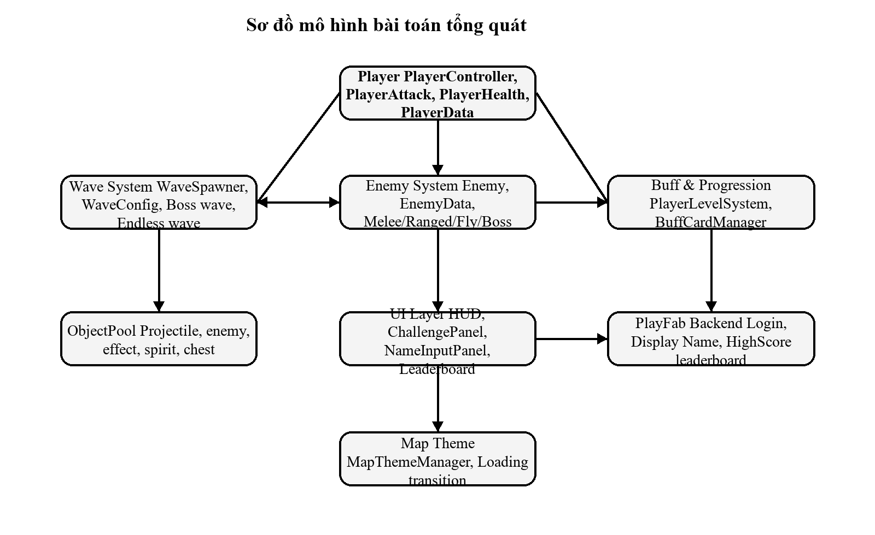
Hình 1-1: Sơ đồ mô hình bài toán tổng quát của hệ thống
Diễn giải: Player là khối trung tâm phát sinh hầu hết dữ liệu runtime. WaveSpawner điều phối enemy và nhịp độ trận, BuffCardManager cùng PlayerLevelSystem điều chỉnh sức mạnh người chơi, còn UI và PlayFab nhận dữ liệu đã xử lý để phản hồi cho người dùng.
Bảng 1-2: Các khối chức năng, dữ liệu và thông số điều phối chính
Khối Player | Nhận input, xử lý di chuyển, dash, tấn công, máu và dữ liệu chiến đấu hiện thời.
Khối Wave/Enemy | Sinh quái theo WaveConfig, quản lý boss wave, activeEnemies và cơ chế tăng độ khó.
Khối Progression | Cộng EXP, tăng level, chọn buff và cập nhật chỉ số hoặc kỹ năng cho player.
Khối UI | Hiển thị HUD, panel tương tác, pause, chọn buff, nhập tên và leaderboard.
Khối Backend | Xác thực Custom ID, đồng bộ Display Name, gửi HighScore và tải dữ liệu xếp hạng.

1.4.4. Mô tả hoạt động của hệ thống
Tổng quan luồng: Hoạt động của hệ thống đi theo chuỗi khởi động - định danh - bắt đầu trận - chiến đấu - tăng tiến sức mạnh - kết thúc trận - đồng bộ leaderboard.
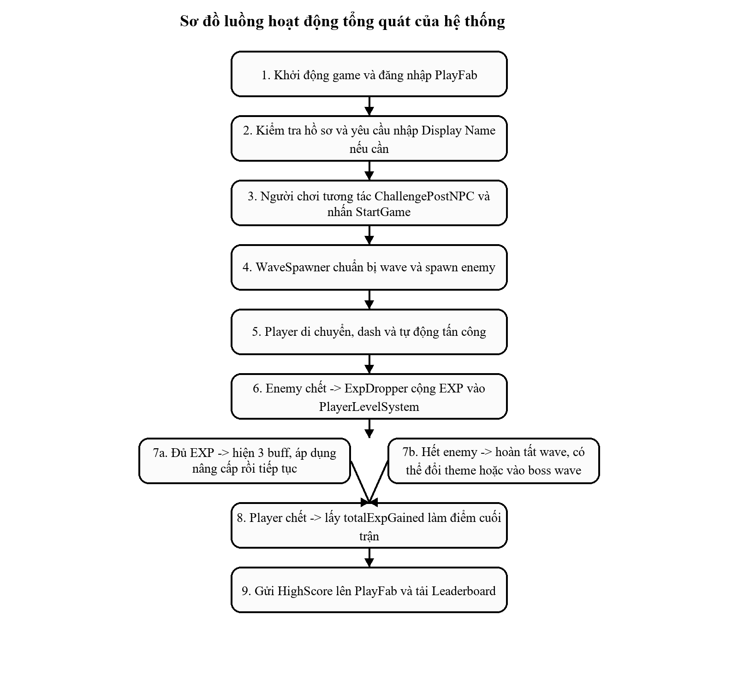
Hình 1-2: Sơ đồ luồng hoạt động tổng quát của hệ thống
Bước 1: Khởi động game: PlayFabLeaderboardManager đăng nhập bằng Custom ID và tải hồ sơ người chơi.
Bước 2: Định danh: nếu hồ sơ chưa có Display Name, NameInputPanel mở để người chơi nhập tên hợp lệ rồi mới tiếp tục.
Bước 3: Bắt đầu trận: người chơi tương tác ChallengePostNPC, ChallengePanel phát onGameStart và WaveSpawner chuẩn bị wave đầu tiên.
Bước 4: Chiến đấu: PlayerController nhận input di chuyển và dash; PlayerAttack tự động quét mục tiêu, sinh projectile từ ObjectPool và gây sát thương lên enemy.
Bước 5: Nhận EXP: khi enemy chết, ExpDropper cộng expValue vào PlayerLevelSystem, HUD đồng thời cập nhật level, EXP và tổng điểm tích lũy.
Bước 6: Lên cấp và chọn buff: nếu vượt ngưỡng expToNextLevel, CardSelectionPanel dừng gameplay tạm thời, hiển thị 3 buff hợp lệ và áp dụng lựa chọn vào PlayerData hoặc các manager kỹ năng.
Bước 7: Chuyển wave và đổi theme: khi toàn bộ enemy của wave bị hạ, WaveSpawner hoàn tất wave, có thể kích hoạt boss wave hoặc chuyển theme nếu bước sang chu kỳ 10 wave mới.
Bước 8: Kết thúc trận và đồng bộ online: khi player chết, PlayerHealth lấy totalExpGained làm điểm cuối trận, gửi HighScore lên PlayFab và mở LeaderboardPanel để hiển thị kết quả.
Thành phần | Chức năng
Player | Di chuyển, dash, tự động bắn, nhận EXP, lên cấp, chọn buff
Projectile | Gây sát thương lên enemy
Enemy | Tạo thử thách và tấn công người chơi
Level/Buff System | Xử lý EXP, lên cấp, hiển thị 3 buff và cập nhật kỹ năng
Wave System | Quản lý wave vô hạn và tăng độ khó theo tiến trình
Map System | Đổi bản đồ sau mỗi 10 wave
UI System | Hiển thị HUD, bảng buff, game over, xếp hạng
Leaderboard/PlayFab | Lưu kết quả và hiển thị bảng xếp hạng

CHƯƠNG 2
MỘT SỐ KIẾN THỨC CƠ BẢN THỰC HIỆN ĐỀ TÀI

2.1. Ngôn ngữ lập trình

2.1.1. Tổng quan về ngôn ngữ C#
C# là ngôn ngữ lập trình hướng đối tượng hiện đại do Microsoft phát triển trên nền tảng .NET. Đây là một trong những ngôn ngữ phổ biến hiện nay trong lĩnh vực phát triển phần mềm, đặc biệt phù hợp với việc xây dựng ứng dụng desktop, web, mobile và game. Với cú pháp rõ ràng, khả năng tổ chức mã nguồn tốt và hỗ trợ mạnh về thư viện, C# là lựa chọn phù hợp cho các dự án yêu cầu tính mô đun và khả năng bảo trì lâu dài.
Trong lĩnh vực phát triển game, C# được sử dụng rộng rãi nhờ sự tích hợp trực tiếp với Unity Engine. Unity cho phép lập trình viên viết mã điều khiển gameplay, AI, vật lý, giao diện và tương tác thông qua các script C#. Điều này giúp quá trình phát triển trở nên trực quan, linh hoạt và hiệu quả hơn.

2.1.2. Ứng dụng C# trong đề tài
Trong đề tài này, C# được sử dụng để hiện thực hầu hết các chức năng chính của trò chơi. Các thành phần như điều khiển nhân vật, cơ chế dash, hệ thống bắn tự động, trí tuệ nhân tạo của enemy, quản lý wave, lên cấp, chọn buff và xử lý UI đều được xây dựng bằng các script C#.
Mỗi chức năng được đóng gói thành các lớp riêng biệt để dễ quản lý và tái sử dụng. Ví dụ, một lớp có thể phụ trách việc điều khiển chuyển động của player, một lớp khác quản lý trạng thái wave, còn một lớp khác xử lý logic của từng loại enemy. Cách tổ chức này giúp hệ thống rõ ràng hơn, giảm sự phụ thuộc chéo giữa các thành phần và hỗ trợ tốt cho quá trình kiểm thử, sửa lỗi.
Nhờ sử dụng C#, lập trình viên cũng dễ dàng liên kết logic game với các thành phần có sẵn trong Unity như Animator, Rigidbody, NavMeshAgent, Collider hoặc UI Canvas. Điều này giúp việc hiện thực các cơ chế gameplay trở nên thuận tiện và tiết kiệm thời gian phát triển.

2.1.3. Lập trình hướng đối tượng trong dự án
Một trong những ưu điểm quan trọng của C# là hỗ trợ rất tốt mô hình lập trình hướng đối tượng. Trong dự án game sinh tồn 3D, tư duy hướng đối tượng được áp dụng để phân chia hệ thống thành nhiều đối tượng có vai trò riêng như Player, Enemy, Projectile, BuffCard, WaveManager, GameManager hay UIManager.
Thông qua tính đóng gói, mỗi lớp chỉ quản lý dữ liệu và hành vi liên quan đến chính nó. Ví dụ, lớp Player chịu trách nhiệm quản lý máu, tốc độ di chuyển, trạng thái dash và quá trình nhận kinh nghiệm. Lớp Enemy quản lý chỉ số máu, sát thương, cách di chuyển và hành vi tấn công. Điều này giúp mã nguồn dễ đọc, dễ sửa và hạn chế lỗi phát sinh từ việc truy cập dữ liệu không kiểm soát.
Thông qua tính kế thừa, nhiều loại enemy khác nhau có thể kế thừa từ một lớp cơ sở chung để tái sử dụng các thuộc tính cơ bản, đồng thời ghi đè các hành vi riêng biệt như bắn xa, ném bom hoặc gây sát thương diện rộng. Bên cạnh đó, tính đa hình giúp hệ thống xử lý nhiều đối tượng theo một giao diện thống nhất, từ đó tăng tính linh hoạt khi mở rộng game.

2.1.4. Coroutine, Event và xử lý thời gian thực
Game là loại phần mềm hoạt động theo thời gian thực, vì vậy việc xử lý luồng sự kiện và các tác vụ theo thời gian đóng vai trò rất quan trọng. Trong Unity, C# hỗ trợ Coroutine, cho phép thực hiện các tác vụ theo từng khoảng thời gian mà không làm treo toàn bộ chương trình. Đây là công cụ rất hữu ích trong những tình huống như sinh quái theo đợt, đếm thời gian hồi chiêu, trì hoãn chuyển map hoặc tạo hiệu ứng tạm dừng khi người chơi lên cấp.
Ngoài Coroutine, cơ chế Event cũng có thể được sử dụng để liên kết các thành phần trong hệ thống. Chẳng hạn, khi enemy bị tiêu diệt, một sự kiện có thể được phát ra để cộng điểm kinh nghiệm cho player, cập nhật giao diện và kiểm tra tiến trình wave. Cách tổ chức theo sự kiện giúp các thành phần giao tiếp với nhau linh hoạt hơn và giảm sự phụ thuộc trực tiếp giữa các lớp.
Nhờ các đặc điểm này, C# đáp ứng tốt yêu cầu xây dựng một trò chơi có nhịp độ nhanh, nhiều thực thể hoạt động đồng thời và liên tục phát sinh tương tác.

2.1.5. Cấu trúc dữ liệu và tối ưu hiệu năng
Trong trò chơi sinh tồn, số lượng enemy và projectile xuất hiện cùng lúc có thể rất lớn. Nếu không tổ chức dữ liệu hợp lý, game dễ gặp tình trạng sụt giảm hiệu năng hoặc khó bảo trì mã nguồn. C# cung cấp nhiều cấu trúc dữ liệu hữu ích như List, Dictionary, Queue hoặc HashSet để lập trình viên lựa chọn phù hợp cho từng bài toán cụ thể.
Ví dụ, danh sách enemy đang tồn tại trong màn chơi có thể được quản lý bằng List để dễ duyệt và cập nhật trạng thái. Đối với hệ thống Object Pooling, Queue hoặc danh sách đối tượng tái sử dụng có thể giúp lấy và trả object nhanh hơn, hạn chế việc tạo mới và hủy liên tục. Điều này đặc biệt quan trọng trong game có nhịp độ cao và số lượng đạn lớn như đề tài đang thực hiện.
Bên cạnh đó, C# kết hợp với Unity còn hỗ trợ tốt quá trình debug, theo dõi biến, kiểm tra lỗi logic và tối ưu thuật toán. Đây là nền tảng quan trọng giúp đảm bảo game hoạt động ổn định trong quá trình phát triển và thử nghiệm.

2.2. Tool hỗ trợ lập trình

2.2.1. Unity Engine
Unity là công cụ phát triển trung tâm của đề tài. Đây là một game engine đa nền tảng, hỗ trợ mạnh cho cả phát triển game 2D lẫn 3D. Unity cung cấp đầy đủ các thành phần cần thiết như hệ thống quản lý scene, vật lý, animation, giao diện người dùng, âm thanh, ánh sáng và điều hướng AI. Với giao diện trực quan cùng cộng đồng người dùng lớn, Unity là lựa chọn rất phù hợp đối với sinh viên và các dự án game độc lập.
Đối với đề tài này, Unity được sử dụng để xây dựng toàn bộ môi trường game 3D, thiết lập nhân vật, enemy, map, hiệu ứng kỹ năng và giao diện. Công cụ này cũng hỗ trợ trực tiếp việc tích hợp asset từ bên ngoài như model 3D, animation, texture và âm thanh. Nhờ đó, quá trình phát triển game được rút ngắn đáng kể.
Một ưu điểm quan trọng khác của Unity là mô hình Component-based. Mỗi GameObject trong scene có thể được gắn nhiều component như Transform, Rigidbody, Collider, Animator hay các script do người phát triển tự viết. Cách tiếp cận này giúp hệ thống linh hoạt, dễ chia nhỏ chức năng và thuận tiện cho việc mở rộng sau này.

2.2.2. Visual Studio
Visual Studio là môi trường phát triển tích hợp được sử dụng để viết và gỡ lỗi mã nguồn C#. Đây là công cụ hỗ trợ rất tốt cho Unity nhờ khả năng tự động nhận diện class, gợi ý cú pháp, phát hiện lỗi biên dịch và hỗ trợ debug trực tiếp trong quá trình chạy game.
Trong quá trình thực hiện đề tài, Visual Studio giúp tăng năng suất lập trình thông qua các tính năng như IntelliSense, định dạng mã nguồn, tìm kiếm nhanh biến và hàm, theo dõi giá trị trong lúc debug. Khi kết hợp với Unity, lập trình viên có thể nhanh chóng xác định lỗi logic trong các hệ thống như điều khiển player, AI enemy hoặc quản lý wave.
Sự kết hợp giữa Unity và Visual Studio tạo thành một quy trình phát triển hoàn chỉnh: Unity đảm nhận phần thiết kế trực quan và vận hành scene, còn Visual Studio hỗ trợ xây dựng và kiểm tra logic chương trình. Đây là bộ công cụ phù hợp với yêu cầu của đề tài cả về tính thực tiễn lẫn hiệu quả triển khai.

2.2.3. PlayFab SDK và công cụ quản trị dịch vụ
Để tích hợp bảng xếp hạng trực tuyến, đề tài sử dụng PlayFab SDK trong Unity. Bộ SDK này cho phép trò chơi kết nối với hệ thống PlayFab thông qua các API có sẵn, từ đó thực hiện các thao tác như đăng nhập, gửi điểm số và lấy danh sách xếp hạng.
Việc sử dụng PlayFab SDK giúp rút ngắn rất nhiều thời gian phát triển so với phương án tự xây dựng backend. Lập trình viên chỉ cần cấu hình thông tin dự án, gọi đúng API và xử lý phản hồi trả về là có thể triển khai được các chức năng online cơ bản. Bên cạnh đó, giao diện quản trị của PlayFab cũng hỗ trợ việc theo dõi dữ liệu, cấu hình leaderboard và kiểm tra hoạt động của hệ thống.
Đối với một đồ án tốt nghiệp, việc lựa chọn công cụ này là hợp lý vì vừa đáp ứng được yêu cầu thực tế của đề tài, vừa giúp người thực hiện tiếp cận với mô hình phát triển game hiện đại có kết hợp dịch vụ đám mây.

2.3. Một số thành phần kỹ thuật nền tảng

2.3.1. Unity Input System và CharacterController
Trong dự án, thao tác điều khiển của người chơi được tổ chức thông qua lớp InputSystem_Actions kết hợp với PlayerController. Cách tiếp cận này cho phép tách riêng định nghĩa input khỏi logic gameplay, nhờ đó việc quản lý phím bấm và mở rộng thao tác trong các scene trở nên rõ ràng, ít phụ thuộc lẫn nhau hơn.
Lớp PlayerController đọc dữ liệu di chuyển dưới dạng vector 2 chiều, sau đó quy đổi theo hướng camera để điều khiển nhân vật trong không gian 3D. Đồng thời, CharacterController được sử dụng để xử lý di chuyển, va chạm mặt đất, trọng lực và cơ chế dash theo hướng hiện tại của nhân vật. Giải pháp này phù hợp với một trò chơi hành động sinh tồn vì cho cảm giác phản hồi nhanh và giảm rủi ro phát sinh xung đột vật lý không cần thiết.

2.3.2. ScriptableObject trong quản lý cấu hình
Một đặc điểm đáng chú ý của project là dữ liệu cấu hình được tách khỏi phần xử lý logic bằng ScriptableObject. Các lớp như WaveConfig và BuffCardConfig được dùng để lưu danh sách wave, nhóm quái, độ khó tăng dần, thông tin thẻ buff, độ hiếm, giá trị nâng cấp và giới hạn cấp độ. Cách tổ chức này giúp quá trình cân bằng game trực quan hơn vì người phát triển có thể tinh chỉnh dữ liệu ngay trong Unity Inspector.
Việc dùng ScriptableObject còn giúp project giảm hiện tượng hard-code dữ liệu vào script. Đây là lựa chọn phù hợp đối với đồ án có nhiều thực thể và nhiều biến số gameplay, bởi nó giúp mã nguồn gọn hơn, dễ bảo trì hơn và hỗ trợ thử nghiệm nhiều phương án cân bằng mà không phải sửa trực tiếp logic của hệ thống.

2.3.3. Object Pooling và tối ưu hiệu năng
Trong trò chơi sinh tồn, số lượng projectile, enemy, hiệu ứng và đối tượng UI phát sinh liên tục theo thời gian là rất lớn. Để hạn chế chi phí tạo mới và hủy đối tượng, project triển khai lớp ObjectPool với cơ chế khởi tạo trước các hàng đợi đối tượng theo từng PoolType, sau đó tái sử dụng khi cần spawn trong gameplay.
Giải pháp này đặc biệt phù hợp với các hệ thống như PlayerProjectile, EnemyProjectile, WaveSpawner, DamageText hay các enemy/boss được spawn lặp lại. Nhờ đó, project có thể giảm áp lực lên bộ nhớ tạm thời, hạn chế tình trạng giật khung hình khi số lượng đối tượng tăng nhanh và duy trì trải nghiệm ổn định hơn trong các wave kéo dài.
Ngoài các công cụ lập trình trực tiếp, dự án game còn cần các công cụ hỗ trợ quản lý tài nguyên và mã nguồn. Trong một trò chơi 3D, số lượng tệp sử dụng thường rất lớn, bao gồm model, texture, animation, âm thanh, prefab và script. Nếu không quản lý tốt, dự án dễ bị trùng lặp dữ liệu, mất đồng bộ hoặc khó khôi phục khi phát sinh lỗi.
Vì vậy, việc sử dụng công cụ quản lý phiên bản như Git là cần thiết. Git giúp lưu lại lịch sử thay đổi mã nguồn, hỗ trợ quay lại phiên bản ổn định trước đó và tạo điều kiện làm việc nhóm hiệu quả hơn. Đồng thời, các thư mục tài nguyên trong Unity cũng cần được sắp xếp hợp lý theo từng nhóm chức năng như Scripts, Prefabs, Animations, Materials, Scenes hoặc UI để dễ theo dõi và bảo trì.
Ngoài ra, người phát triển còn có thể sử dụng Unity Package Manager, Asset Store hoặc các công cụ quản lý file khác để bổ sung và kiểm soát tài nguyên trong quá trình xây dựng game. Đây là những yếu tố hỗ trợ quan trọng giúp dự án duy trì được tính tổ chức và ổn định.

CHƯƠNG 3
PHÂN TÍCH VÀ THIẾT KẾ HỆ THỐNG

3.1. Use Case Diagram

3.1.1. Use Case tổng quan
Luồng và thông số chính: Luồng và dữ liệu chính: actor Người chơi kích hoạt ba nhóm hành vi lớn là định danh, bắt đầu trận và tham gia vòng chiến đấu; hệ thống phản hồi bằng HUD, lựa chọn buff và đồng bộ leaderboard.
Sơ đồ use case tổng quan mô tả hai tác nhân chính của hệ thống là Người chơi và PlayFab. Người chơi là tác nhân trung tâm, trực tiếp tương tác với game thông qua các hành vi như bắt đầu trận đấu, điều khiển nhân vật, chiến đấu, nhận sát thương, nhận kinh nghiệm, lên cấp, lựa chọn buff và xem kết quả thi đấu. Trong khi đó, PlayFab là tác nhân bên ngoài có nhiệm vụ hỗ trợ đăng nhập, cập nhật tên hiển thị, tiếp nhận điểm số và trả về dữ liệu bảng xếp hạng.
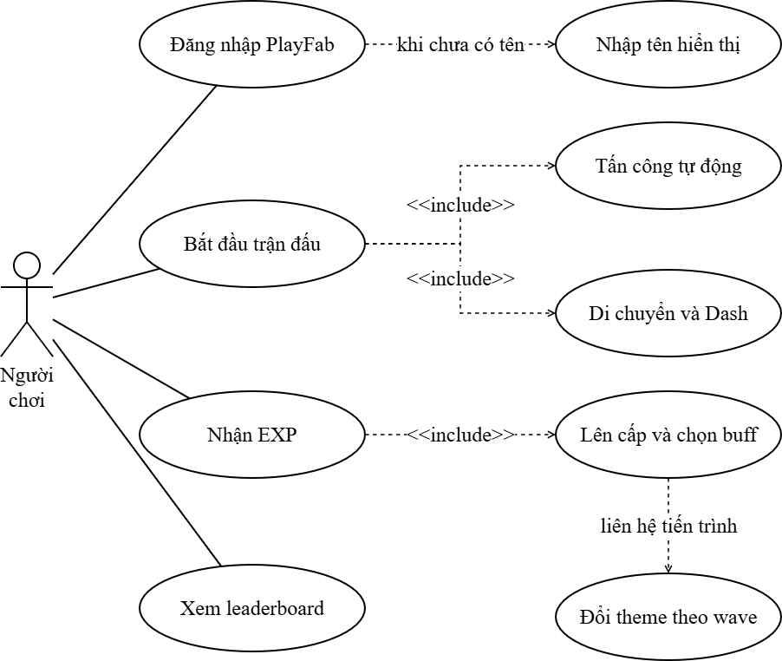
Hình 3-1: Use Case tổng quan của hệ thống
Ở mức tổng quát, sơ đồ này giúp xác định ranh giới giữa gameplay nội bộ và các thao tác phụ thuộc dịch vụ trực tuyến. Các use case như Đăng nhập PlayFab, Nhập tên hiển thị, Xem leaderboard và Gửi điểm số thể hiện phần tích hợp backend; còn các use case như Di chuyển và Dash, Tấn công tự động, Nhận EXP và Lên cấp và chọn buff phản ánh trực tiếp vòng lặp sinh tồn của trò chơi.

3.1.2. Use Case chi tiết
Luồng và thông số chính: Thông số cần nhấn mạnh trong Use Case chi tiết là các điều kiện chuyển bước như có/không có Display Name, còn/hết máu, đủ/chưa đủ EXP và hoàn thành/chưa hoàn thành wave.
Sơ đồ use case chi tiết tập trung vào tiến trình gameplay sau khi người chơi bước vào trận đấu. Tại đây, trọng tâm không còn là việc liệt kê các chức năng ở mức khái quát, mà là làm rõ chuỗi hành động nối tiếp giữa bắt đầu trận đấu, chiến đấu, tiêu diệt enemy, nhận kinh nghiệm, kiểm tra lên cấp và chọn buff. Cách mô tả này phù hợp với đặc trưng của game Roguelike sinh tồn, nơi phần lớn trải nghiệm được tạo thành từ một vòng lặp hành động ngắn nhưng lặp lại với mức độ căng thẳng tăng dần.
Bên cạnh vòng lặp chiến đấu cơ bản, sơ đồ chi tiết còn phản ánh các trường hợp nghiệp vụ phát sinh theo tiến trình wave, bao gồm boss wave, đổi theme bản đồ, người chơi bị hạ và gửi điểm lên hệ thống xếp hạng. Nhờ đó, use case chi tiết không chỉ mô tả phần chiến đấu tức thời mà còn chỉ ra cách trò chơi chuyển từ một trạng thái gameplay sang trạng thái tổng kết và đồng bộ dữ liệu với PlayFab.
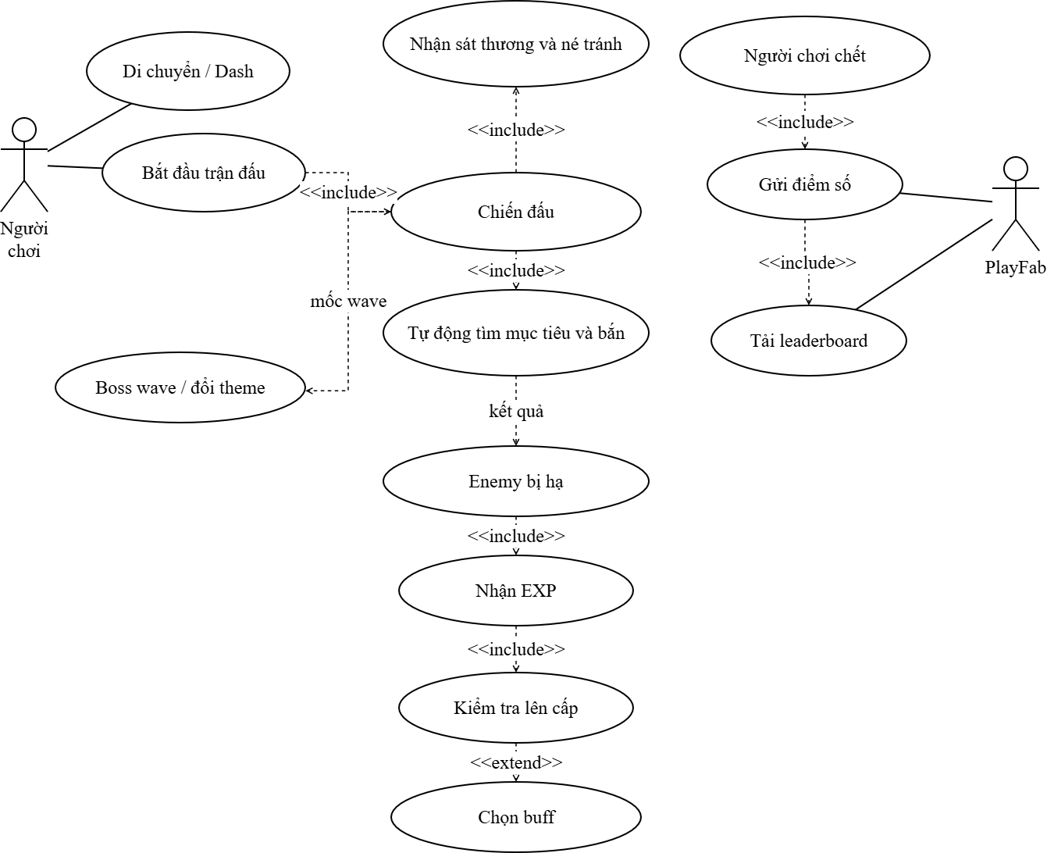
Hình 3-2: Use Case chi tiết của vòng lặp gameplay

3.2. Sequence Diagram

3.2.1. Luồng đăng nhập và nhập tên hiển thị
Luồng và thông số chính: Dữ liệu vào/ra của sequence này gồm Custom ID cục bộ, hồ sơ PlayerProfile và chuỗi Display Name sau khi được xác thực với ràng buộc độ dài 3 đến 25 ký tự.
Luồng tuần tự đầu tiên mô tả quá trình người chơi được định danh trước khi tham gia trận đấu. Thành phần trung tâm của luồng này là PlayFabLeaderboardManager, lớp chịu trách nhiệm gửi yêu cầu đăng nhập bằng Custom ID tới PlayFab, nhận kết quả xác thực và tiếp tục truy vấn hồ sơ người chơi. Nếu tài khoản đã có Display Name, hệ thống có thể chuyển tiếp sang giai đoạn chuẩn bị vào game mà không cần thêm thao tác từ phía người dùng.
Trong trường hợp hồ sơ chưa có tên hiển thị, NameInputPanel được kích hoạt để tiếp nhận dữ liệu nhập từ người chơi. Sau khi tên được gửi đi, PlayFabLeaderboardManager thực hiện cập nhật Display Name trên PlayFab rồi thông báo kết quả về giao diện. Sequence Diagram của luồng này giúp làm rõ vai trò cầu nối của lớp backend và chỉ ra rằng việc nhập tên là một bước trung gian giữa xác thực tài khoản và khởi động gameplay.
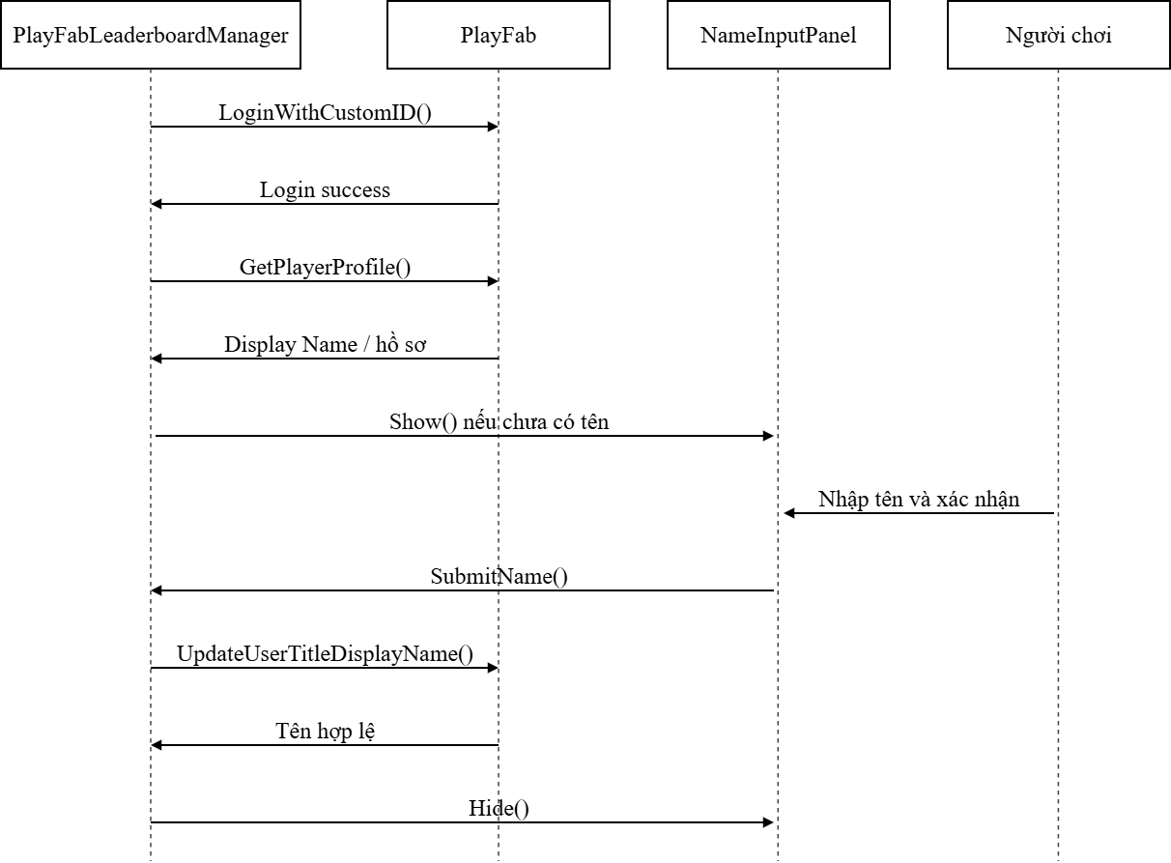
Hình 3-3: Sequence Diagram của luồng đăng nhập và nhập tên hiển thị

3.2.2. Luồng chiến đấu, nhận EXP và chọn buff
Luồng và thông số chính: Thông số chính của sequence này là attackCooldown, attackRange, expValue, expToNextLevel và cardsPerSelection=3, vì đây là các tham số quyết định nhịp chiến đấu và nhịp tăng trưởng.
Luồng tuần tự thứ hai mô tả tiến trình chiến đấu cốt lõi của trò chơi. Khi gameplay đang diễn ra, PlayerAttack liên tục quét các enemy trong phạm vi ảnh hưởng, xác định mục tiêu gần nhất và sinh projectile theo hướng tấn công phù hợp. Khi projectile hoặc va chạm gây đủ sát thương để hạ enemy, đối tượng ExpDropper hoặc cơ chế drop kinh nghiệm sẽ chuyển giá trị EXP về PlayerLevelSystem để cập nhật tiến trình phát triển của nhân vật.
Sau khi lượng kinh nghiệm vượt ngưỡng hiện tại, PlayerLevelSystem phát sinh sự kiện OnLevelUp và tạm dừng nhịp gameplay để CardSelectionPanel hiển thị các lựa chọn nâng cấp. Tại bước này, BuffCardManager đóng vai trò điều phối danh sách buff hợp lệ và áp dụng BuffCardConfig lên PlayerData hoặc PlayerHealth sau khi người chơi lựa chọn. Sequence Diagram của luồng này thể hiện rõ tính liên kết giữa chiến đấu, tăng trưởng sức mạnh và quyết định chiến thuật trong từng lượt chơi.
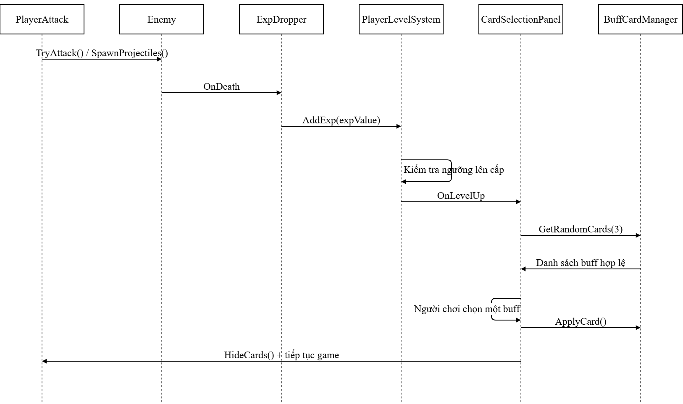
Hình 3-4: Sequence Diagram của luồng chiến đấu, nhận EXP và chọn buff

3.2.3. Luồng game over, gửi điểm và leaderboard
Luồng và thông số chính: Điểm nhấn của sequence kết thúc trận là điểm số không dựa vào thời gian sống mà lấy trực tiếp từ totalExpGained, sau đó được gửi dưới statistic HighScore lên PlayFab.
Luồng tuần tự cuối cùng bắt đầu tại thời điểm PlayerHealth xác nhận nhân vật đã hết máu. Khi đó, hệ thống truy xuất tổng lượng kinh nghiệm tích lũy từ PlayerLevelSystem để quy đổi thành điểm số cuối cùng của trận đấu. PlayFabLeaderboardManager tiếp nhận dữ liệu này và gửi lên PlayFab như một thống kê leaderboard, từ đó hoàn thiện vòng đời của một phiên chơi theo hướng có lưu trữ thành tích.
Sau khi gửi điểm thành công, hệ thống tiếp tục tải lại dữ liệu xếp hạng tổng và chuyển thông tin cho LeaderboardPanel để hiển thị trên giao diện. Việc mô tả tách riêng luồng game over và leaderboard giúp làm rõ phần kết thúc trận đấu không chỉ là một trạng thái thất bại, mà còn là điểm giao giữa gameplay cục bộ và dịch vụ lưu trữ trực tuyến của PlayFab.
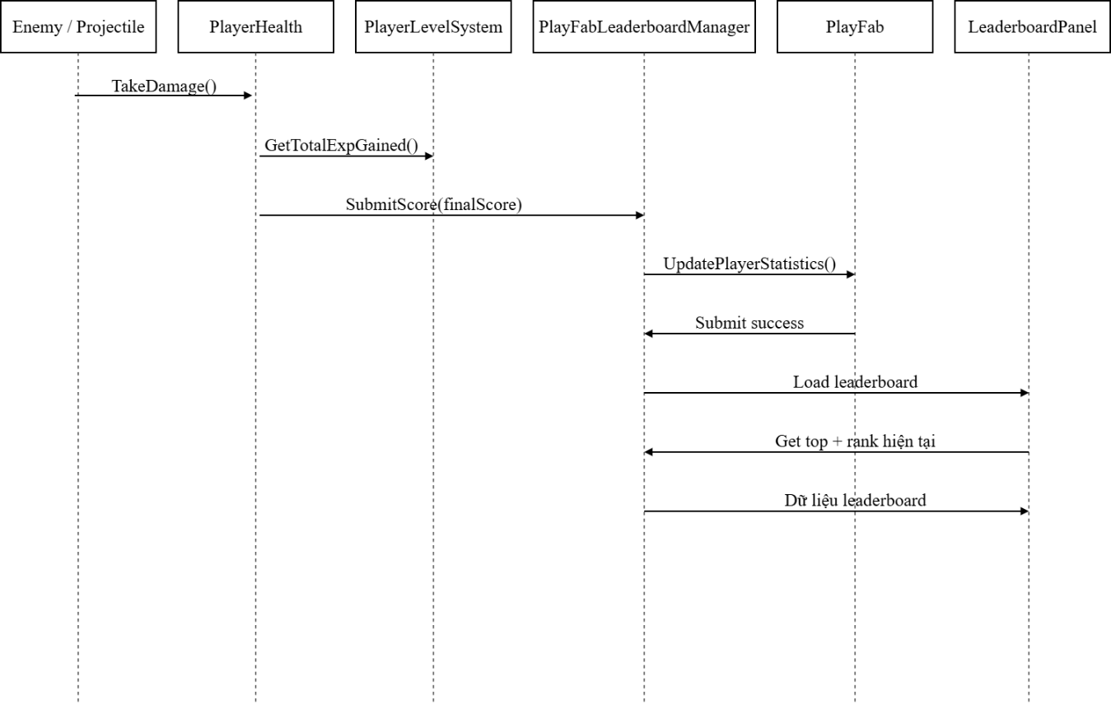
Hình 3-5: Sequence Diagram của luồng game over, gửi điểm và leaderboard

3.3. Activity Diagram
Luồng và thông số chính: Activity Diagram nên được đọc theo các nút điều kiện: có Display Name hay chưa, enemy đã chết hay chưa, đủ EXP để lên cấp hay chưa, wave đã kết thúc hay chưa và player còn sống hay không.
Activity Diagram mô tả toàn bộ vòng lặp vận hành của trò chơi từ lúc người dùng mở game đến khi trận đấu kết thúc. Luồng xử lý bắt đầu bằng bước đăng nhập PlayFab và kiểm tra hồ sơ người chơi. Nếu tài khoản chưa có Display Name, hệ thống chuyển sang nhánh nhập tên thông qua NameInputPanel; nếu đã có, tiến trình được tiếp tục để người chơi tương tác với ChallengePostNPC và khởi động trận đấu.
Khi game bắt đầu, WaveSpawner chịu trách nhiệm kích hoạt wave đầu tiên, từ đó đưa hệ thống vào pha chiến đấu lặp. Trong pha này, người chơi di chuyển, dash, né tránh, tự động tấn công và liên tục xử lý các tình huống enemy bị hạ. Nếu enemy chết, game cộng kinh nghiệm; nếu người chơi đủ EXP để lên cấp, luồng được rẽ nhánh sang CardSelectionPanel để chọn buff rồi quay trở lại chiến đấu. Khi hoàn thành wave, hệ thống có thể chuyển sang wave kế tiếp, kích hoạt boss wave hoặc thay đổi theme môi trường thông qua MapThemeManager.
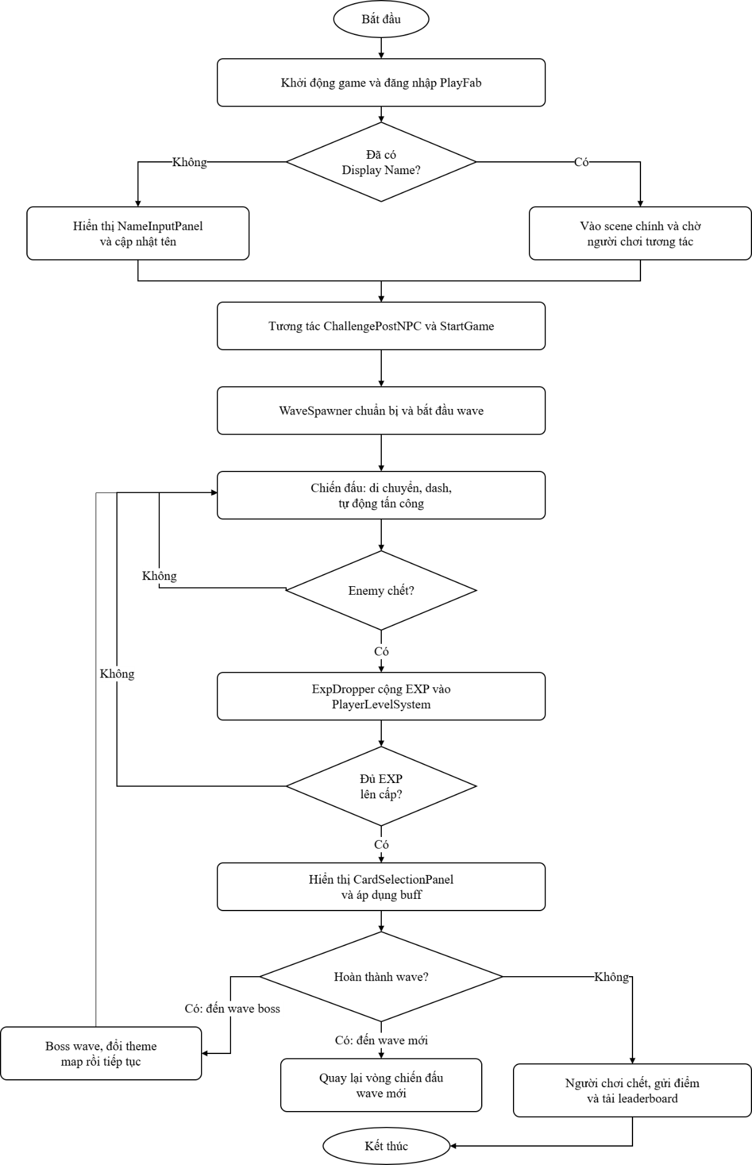
Hình 3-6: Activity Diagram của vòng lặp gameplay
Luồng chỉ dừng hoàn toàn khi PlayerHealth xác định người chơi đã bị hạ. Tại thời điểm đó, game tổng hợp điểm, gửi dữ liệu lên PlayFab và tải lại leaderboard để hoàn tất chu trình. Activity Diagram vì vậy là sơ đồ phù hợp nhất để trình bày tính tuần hoàn của gameplay sinh tồn và cách các quyết định điều kiện ảnh hưởng trực tiếp tới trạng thái tiếp theo của hệ thống.

3.4. Component Diagram
Luồng và thông số chính: Ở góc nhìn component, dữ liệu đi qua ba trục chính: input và trạng thái local, dữ liệu chiến đấu runtime, và dữ liệu dịch vụ trực tuyến phục vụ định danh cùng leaderboard.
Ở mức mô-đun triển khai, project có thể được chia thành tám component chính gồm Input, Player, Enemy, Wave, Buff, UI, Backend và Shared Services. Input tiếp nhận thao tác điều khiển và phân phối tín hiệu tới gameplay hoặc giao diện. Component Player bao gồm các lớp điều khiển di chuyển, tấn công, máu, dữ liệu và cấp độ; Enemy tập trung vào đối tượng đối kháng và hành vi AI; Wave điều phối việc spawn theo nhịp độ của trận đấu; còn Buff xử lý lựa chọn và áp dụng thẻ nâng cấp lên nhân vật.
UI là lớp giao tiếp với người dùng thông qua các panel và HUD như ChallengePanel, CardSelectionPanel, NameInputPanel và LeaderboardPanel. Backend được hiện thực thông qua PlayFabLeaderboardManager để kết nối với PlayFab. Shared Services bao gồm các dịch vụ dùng chung như ObjectPool, AudioManager, MapThemeManager và LoadingUIManager, giúp nhiều component khác tái sử dụng cùng một hạ tầng vận hành. Cách phân tách này thể hiện project được tổ chức theo hướng mô-đun hóa rõ ràng, thuận lợi cho việc mở rộng gameplay, tinh chỉnh hiệu năng và bảo trì mã nguồn.
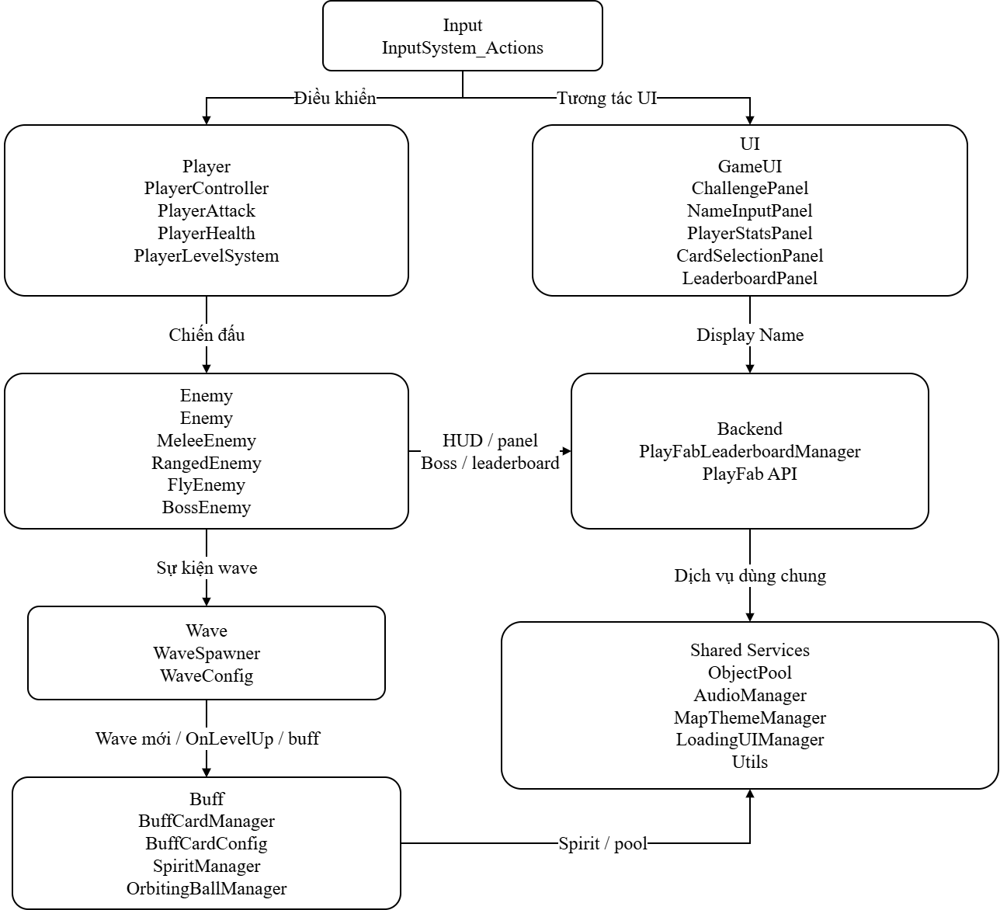
Hình 3-7: Component Diagram của hệ thống

3.5. Class Diagram

3.5.1. Nhóm Player và Progression
Luồng và thông số chính: Thông số trọng tâm của nhóm lớp này gồm moveSpeed, dashCooldown, attackCooldown, currentLevel, expToNextLevel và toàn bộ các bonus đang được BuffCardManager áp dụng lên PlayerData.
Nhóm lớp Player và Progression phản ánh phần lõi điều khiển nhân vật và tiến trình phát triển sức mạnh trong game. Ở tầng nền, mẫu Singleton<T> được dùng cho các manager trọng yếu như PlayerController, PlayerLevelSystem, WaveSpawner và BuffCardManager nhằm đảm bảo mỗi hệ thống trung tâm chỉ có một thể hiện hoạt động trong scene. Trong cụm người chơi, PlayerController chịu trách nhiệm xử lý di chuyển và dash; PlayerAttack phụ trách phát hiện mục tiêu và sinh projectile; PlayerHealth quản lý trạng thái sống chết; còn PlayerData giữ các chỉ số chiến đấu hiện hành được nạp từ PlayerConfig.
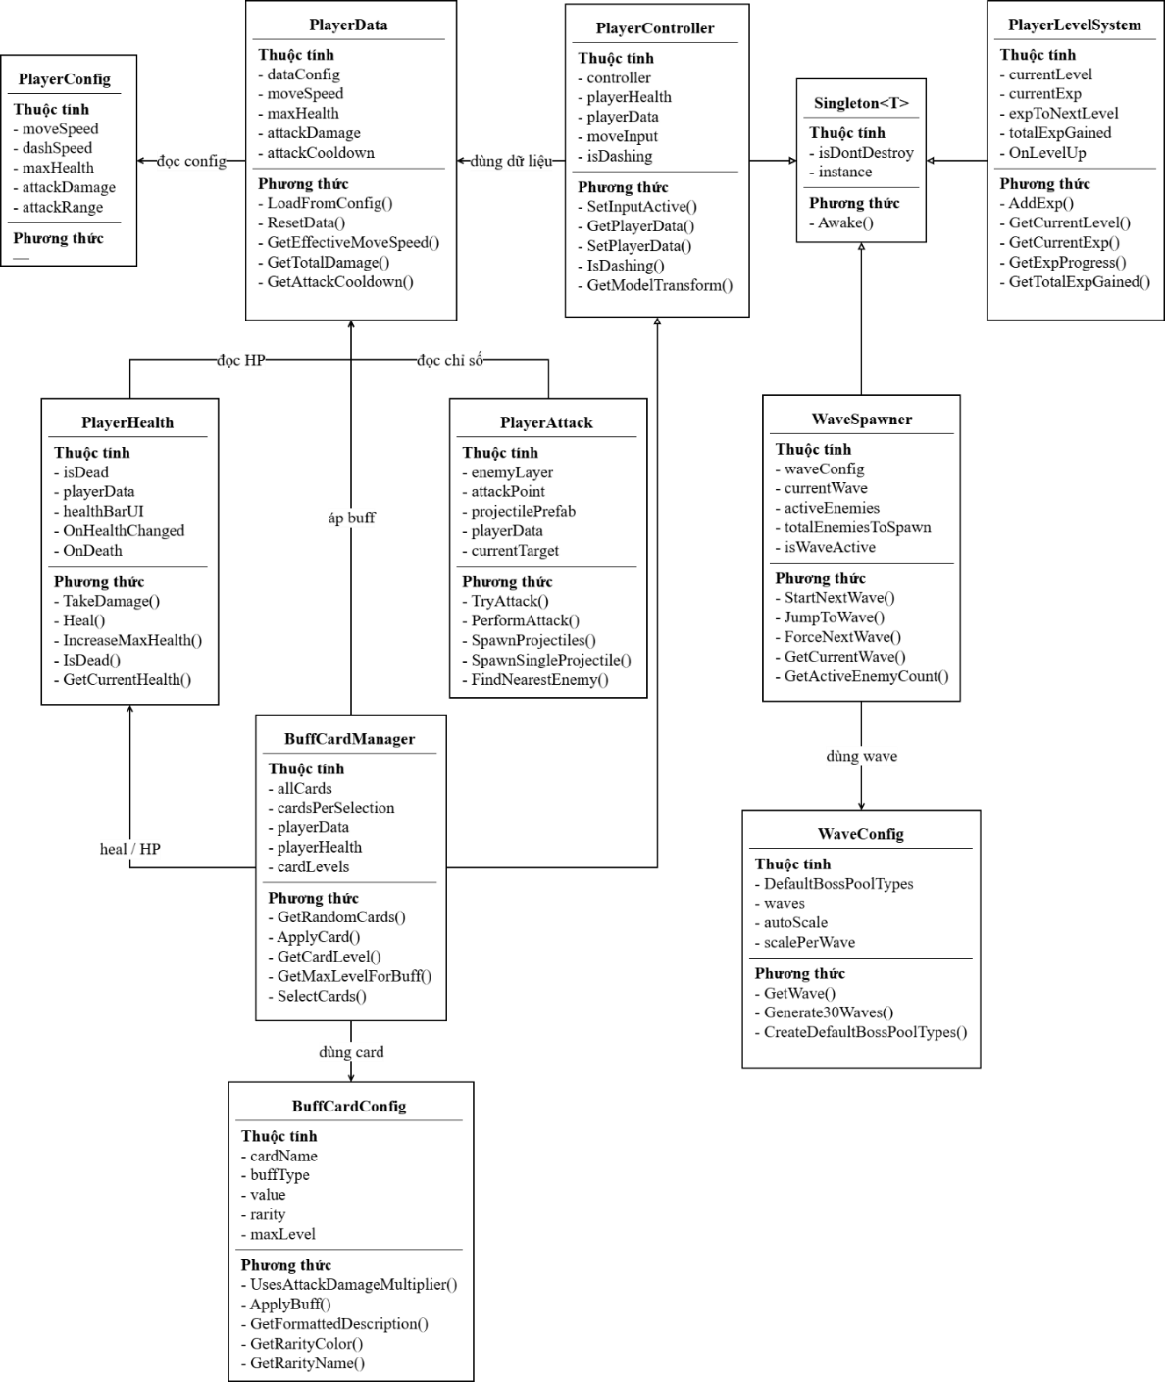
Hình 3-8: Class Diagram của nhóm Player và Progression
Phần progression được thể hiện rõ thông qua PlayerLevelSystem, lớp quản lý kinh nghiệm, cấp độ và sự kiện OnLevelUp, cùng với BuffCardManager là thành phần lựa chọn và áp dụng buff sau mỗi lần tăng cấp. WaveSpawner và WaveConfig tuy thuộc luồng tổ chức trận đấu nhưng vẫn gắn chặt với tiến trình phát triển của người chơi vì trực tiếp quyết định nhịp độ gia tăng độ khó. Nhóm lớp này cho thấy gameplay được xây dựng theo hướng tách biệt giữa điều khiển, dữ liệu, tăng trưởng sức mạnh và điều phối nhịp trận đấu.

3.5.2. Nhóm Enemy và Projectile
Luồng và thông số chính: Với nhóm lớp Enemy và Projectile, luồng dữ liệu xoay quanh chỉ số từ EnemyConfig/PlayerData, trạng thái va chạm, và sự kiện OnDeath hoặc despawn để quay lại ObjectPool.
Nhóm Enemy và Projectile thể hiện rõ mô hình kế thừa trong phần chiến đấu đối kháng. IDamageable là giao diện dùng để chuẩn hóa hành vi nhận sát thương cho các đối tượng có thể bị tấn công. Từ đó, Enemy đóng vai trò lớp cha cho nhiều biến thể như MeleeEnemy, RangedEnemy, FlyEnemy và BossEnemy. Với riêng nhánh boss, project tiếp tục phát triển các biến thể nguyên tố như LawaChurl_Geo, LawaChurl_Pyro và LawaChurl_Electro để tạo ra các kiểu tấn công khác nhau trong những mốc wave quan trọng.
Ở lớp dữ liệu, EnemyData và EnemyConfig cho phép tách chỉ số cấu hình ra khỏi xử lý logic, giúp việc cân bằng trò chơi thuận tiện hơn. Song song với đó, Projectile là lớp cơ sở cho PlayerProjectile, EnemyProjectile và SpiritProjectileScript, qua đó thống nhất cơ chế khởi tạo, bay, va chạm và hủy đạn trước khi mở rộng sang các hành vi riêng như bắn từ người chơi, bắn từ quái hoặc đạn tinh linh hỗ trợ. Cụm lớp này cho thấy project đang kết hợp tương đối tốt giữa tính tái sử dụng trong hướng đối tượng và mô hình thành phần của Unity.
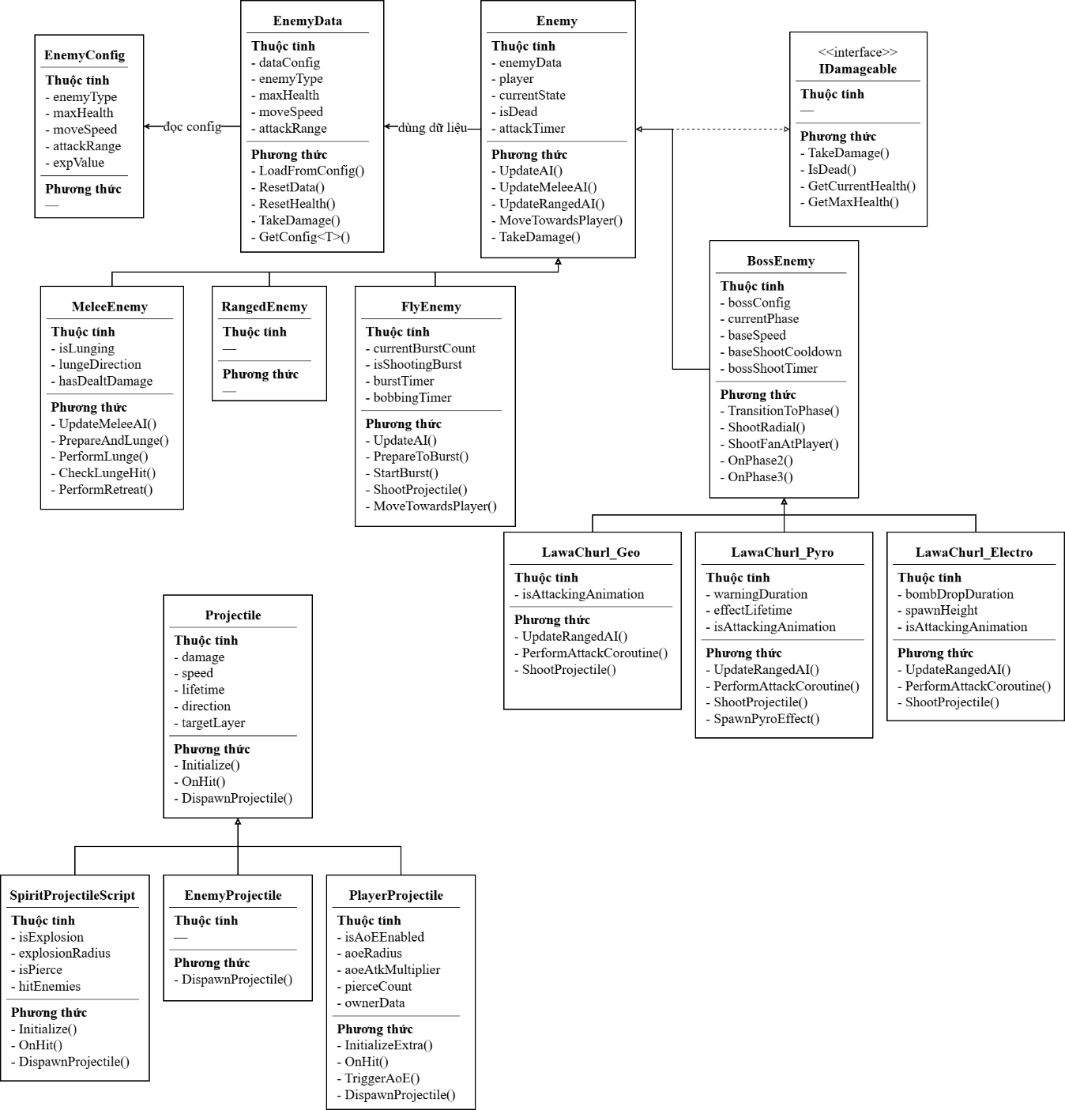
Hình 3-9: Class Diagram của nhóm Enemy và Projectile

3.5.3. Nhóm UI, NPC và Backend
Luồng và thông số chính: Nhóm lớp này cần được hiểu như tầng điều hướng và đồng bộ: NPC mở luồng gameplay, UI chiếm quyền input theo trạng thái, còn PlayFabLeaderboardManager đảm nhận chuỗi xác thực - gửi điểm - tải xếp hạng.
Nhóm UI, NPC và Backend phản ánh phần tổ chức tương tác người dùng và tích hợp dịch vụ ngoài. Trong cụm giao diện, PanelBase là lớp nền cho các panel chính như ChallengePanel, NameInputPanel, LeaderboardPanel, CardSelectionPanel và PauseMenuPanel. Bên trên lớp panel, GameUI đóng vai trò trung tâm điều phối, lưu trữ các tham chiếu cần thiết để những hệ thống gameplay khác có thể gọi đúng giao diện vào đúng thời điểm mà không cần tìm kiếm thủ công trong scene.
Ở phía tương tác môi trường, NPC là lớp cha cho ChallengePostNPC và ChestBuffBox, cho phép chuẩn hóa hành vi tương tác giữa người chơi với các đối tượng trong bản đồ. Thành phần backend đại diện bởi PlayFabLeaderboardManager, lớp chịu trách nhiệm đăng nhập, cập nhật tên hiển thị, gửi điểm và tải bảng xếp hạng từ PlayFab. Khi đặt các lớp này trong cùng một sơ đồ, có thể thấy rõ project không chỉ tập trung vào chiến đấu mà còn xây dựng được lớp giao tiếp, điều hướng và đồng bộ dữ liệu đủ hoàn chỉnh cho một sản phẩm game có yếu tố dịch vụ trực tuyến.
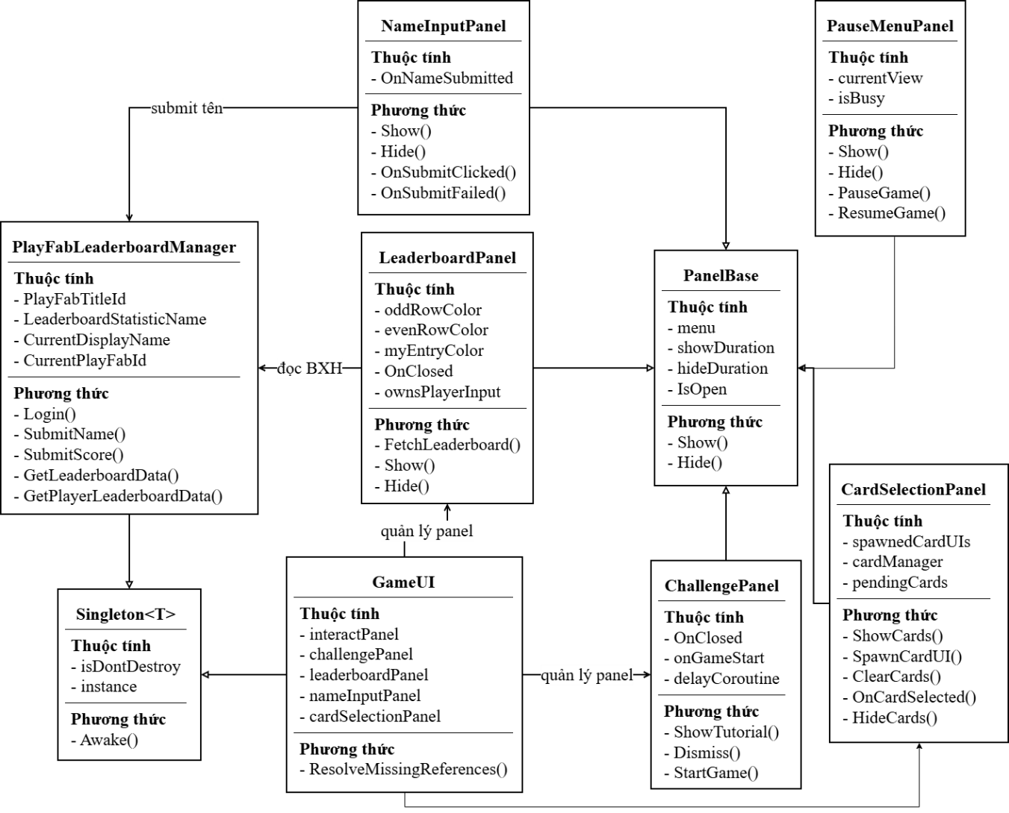
Hình 3-10: Class Diagram của nhóm UI, NPC và Backend

CHƯƠNG 4
XÂY DỰNG CHƯƠNG TRÌNH

4.1. Toàn cảnh gameplay trong scene Game
Luồng và thông số kỹ thuật: Scene Game liên kết trực tiếp PlayerController, PlayerAttack, WaveSpawner, PlayerStatsPanel và ObjectPool; đây là nơi thể hiện rõ nhất vòng lặp vào trận - spawn quái - chiến đấu - lên cấp - tiếp tục wave.
Hình minh họa đầu tiên nên thể hiện toàn cảnh gameplay trong scene Game, bao gồm nhân vật người chơi, các enemy đang xuất hiện, HUD hiển thị trạng thái và không gian chiến đấu của bản đồ. Đây là phần hình ảnh có giá trị tổng quát nhất vì cho thấy trực tiếp vòng lặp chơi chính mà đồ án đã hiện thực: di chuyển, né tránh, tấn công tự động, nhận sát thương và sinh quái theo đợt. Hình này đặc biệt quan trọng vì nó giúp người đọc hình dung sản phẩm như một trò chơi hoàn chỉnh, thay vì chỉ nhìn thấy các mô tả kỹ thuật rời rạc trong mã nguồn.
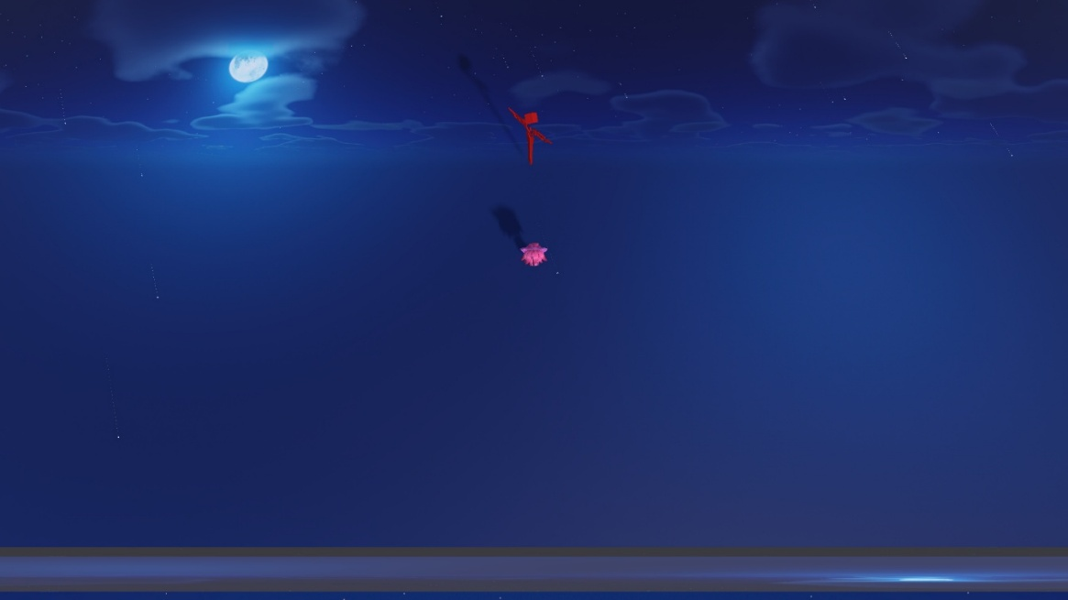
Hình 4-1: Giao diện khi vào game

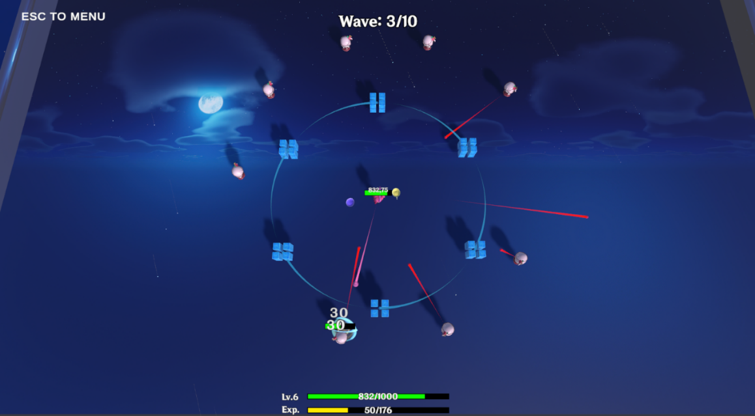
Hình 4-2: Giao diện khi chiến đấu

4.2. Nhân vật chính của trò chơi
Luồng và thông số kỹ thuật: Thông số nên đi cùng hình minh họa player là moveSpeed=5, dashSpeed=15, dashCooldown=1 giây, attackDamage=50 và attackRange=20 ở cấu hình mặc định để người đọc gắn được hình ảnh với tham số runtime.
Nhân vật chính là trung tâm của toàn bộ vòng lặp gameplay và là đối tượng mà người chơi trực tiếp điều khiển trong suốt quá trình sinh tồn. Trong project, player được xây dựng với các thành phần chính như di chuyển, tấn công, nhận sát thương, lên cấp, animation và các nhánh kỹ năng hỗ trợ, qua đó tạo nên một nhân vật có thể phát triển dần theo tiến trình trận đấu. Đây là thành phần quan trọng nhất của sản phẩm vì mọi cơ chế còn lại như enemy, buff, HUD hay wave đều được thiết kế xoay quanh trải nghiệm điều khiển và phát triển của player.
Hình minh họa cho mục này nên thể hiện rõ tạo hình nhân vật chính trong bối cảnh gameplay thực tế, tốt nhất là ở trạng thái đang di chuyển hoặc chiến đấu để người đọc thấy được mối liên hệ giữa model nhân vật, hiệu ứng chiến đấu và giao diện hỗ trợ trên màn hình. Việc bổ sung hình ảnh riêng cho player giúp báo cáo làm nổi bật chủ thể trung tâm của trò chơi, thay vì chỉ mô tả nhân vật như một phần phụ trong ảnh chụp toàn cảnh.
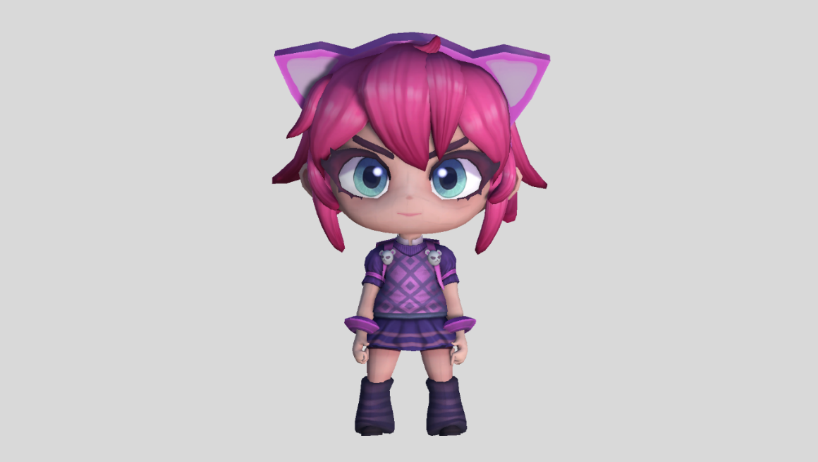
Hình 4-3: Nhân vật player điều khiển

4.3. Danh sách enemy cơ bản trong trò chơi
Luồng và thông số kỹ thuật: Luồng xử lý kỹ thuật của nhóm này gồm spawn từ pool, nạp chỉ số từ EnemyConfig, tiếp cận hoặc giữ cự ly theo enemyType, và phát OnDeath để cộng EXP khi bị hạ.
Nhóm enemy cơ bản của dự án gồm MeleeEnemy, RangedEnemy và FlyEnemy. Mỗi loại đảm nhiệm một kiểu gây áp lực khác nhau lên người chơi: MeleeEnemy tiếp cận trực diện ở cự ly gần, RangedEnemy duy trì tấn công từ xa, còn FlyEnemy mở rộng không gian giao chiến theo hướng cơ động hơn trong không gian 3D. Hình minh họa này có ý nghĩa trong việc cho thấy đồ án không chỉ thay đổi chỉ số enemy, mà đã xây dựng được các nhóm kẻ địch có vai trò và hành vi khác nhau trong gameplay.
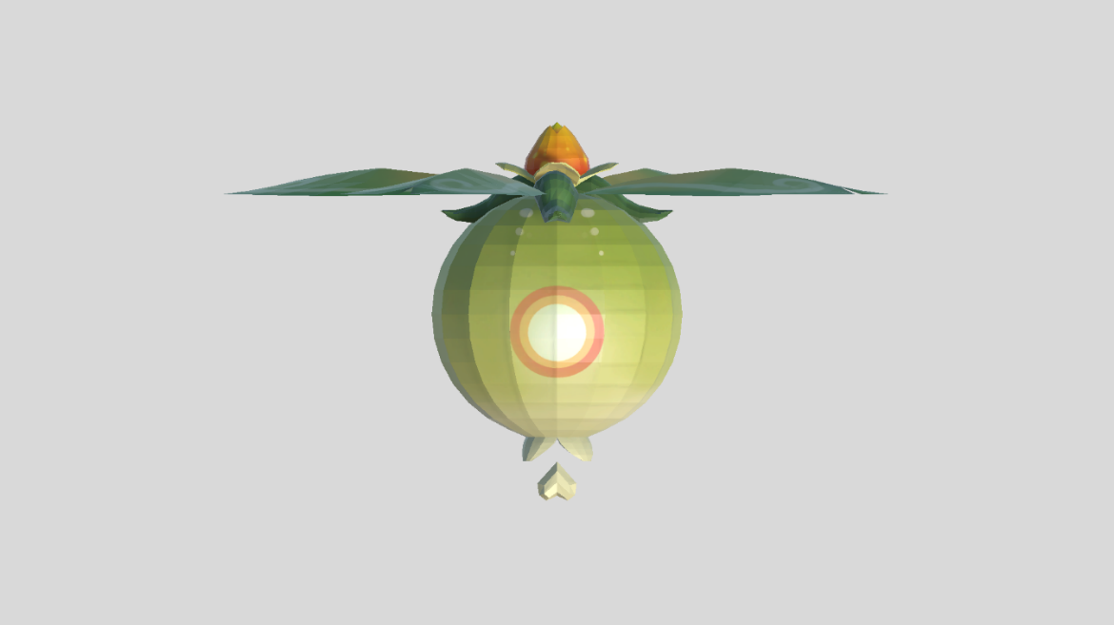
Hình 4-4: Quái bay
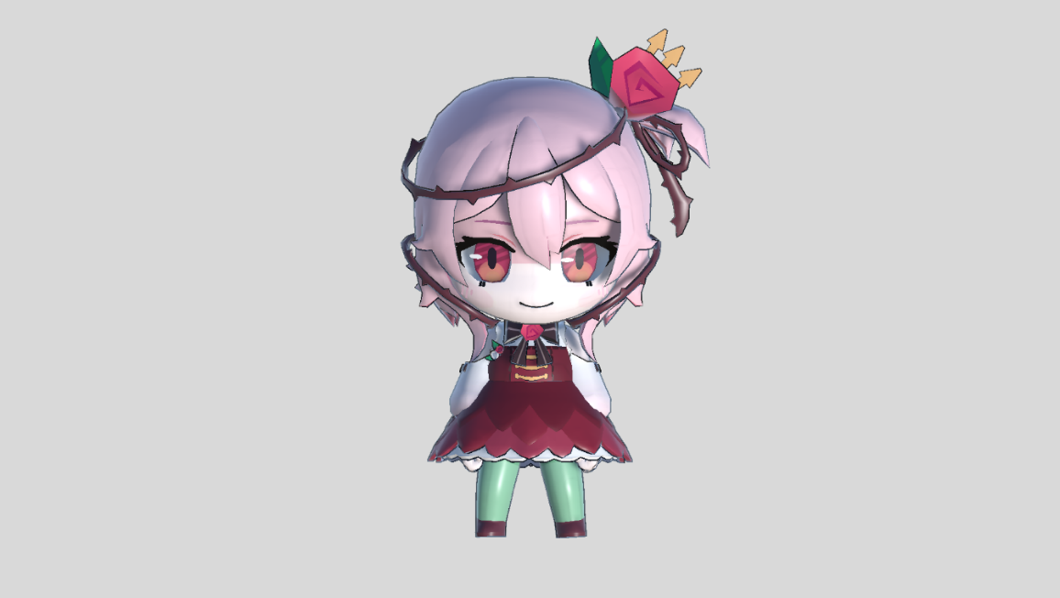
Hình 4-5: Kẻ thù đánh xa
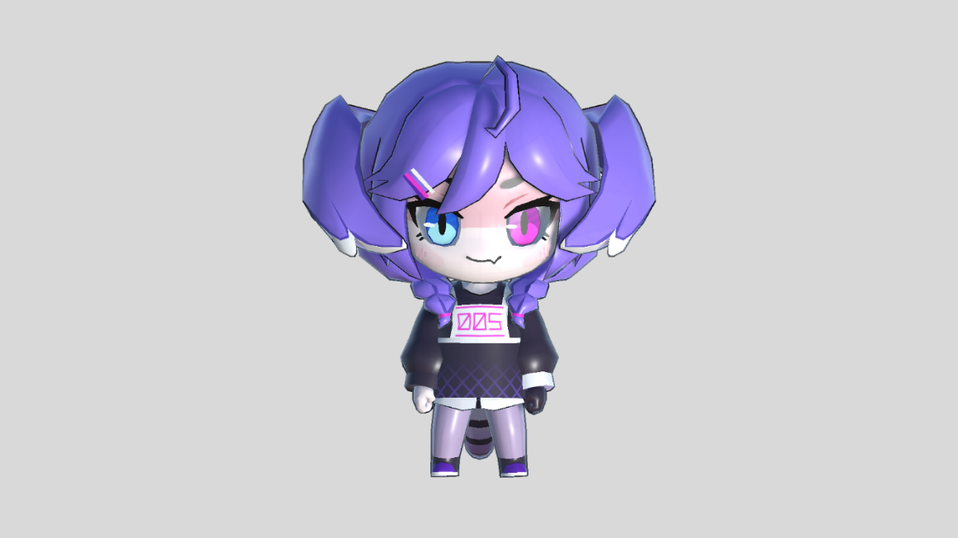
Hình 4-6: Kẻ thù đánh gần

4.4. Nhóm enemy nguyên tố LawaChurl
Luồng và thông số kỹ thuật: Thông số cần nhấn mạnh ở nhóm boss là bossPoolTypes của wave, projectileDamage/projectileSpeed riêng của boss và các hiệu ứng cảnh báo hoặc diện rộng khiến boss wave khác biệt với wave thường.
Bên cạnh nhóm enemy cơ bản, dự án còn xây dựng ba biến thể nguyên tố là LawaChurl_GeoEnemy, LawaChurl_PyroEnemy và LawaChurl_ElectroEnemy. Mỗi biến thể sở hữu phong cách tấn công riêng, chẳng hạn như tạo hiệu ứng cảnh báo trên mặt đất, ném bom, sinh hiệu ứng nguyên tố hoặc gây áp lực diện rộng, từ đó làm tăng đáng kể sự đa dạng của các pha giao tranh.
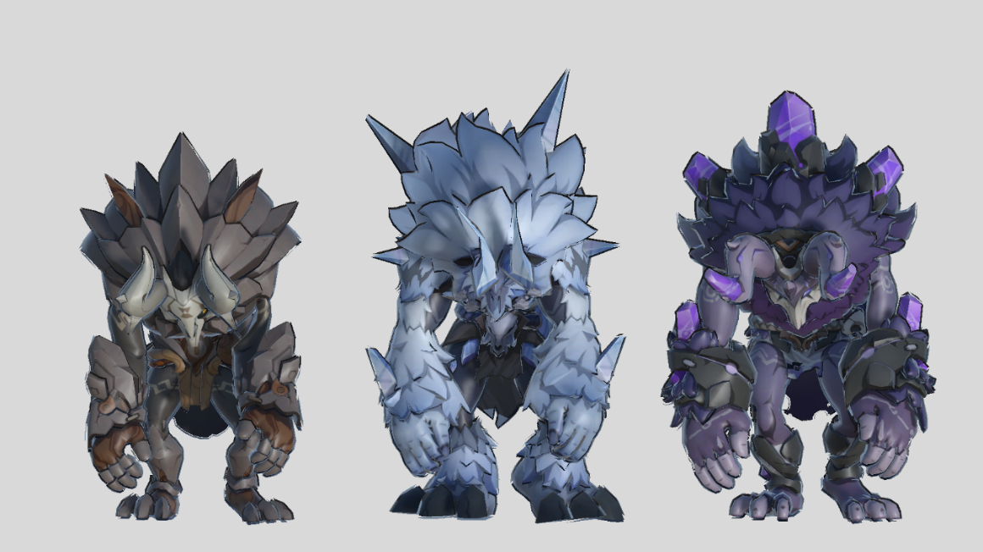
Hình 4-7: Ba quái vật lớn

4.5. Các theme map và chuyển đổi môi trường
Luồng và thông số kỹ thuật: Chu kỳ đổi theme được điều khiển theo mốc 10 wave/lần, với transition có fadeInDuration=0.4, holdDuration=0.2 và fadeOutDuration=0.4 để tránh chuyển cảnh đột ngột.
Hệ thống bản đồ của project không dừng ở một không gian tĩnh mà được tổ chức theo các theme môi trường khác nhau gồm Night, AfterNight và Evening. Thông qua MapThemeManager, vật liệu của mặt đất, tường và các hiệu ứng môi trường được thay đổi theo tiến trình trò chơi, giúp không gian gameplay có cảm giác chuyển pha rõ ràng hơn theo thời gian hoặc theo mốc phát triển của trận đấu. Hình minh họa cho phần này có ý nghĩa quan trọng vì nó chứng minh đồ án đã quan tâm tới yếu tố trình bày thị giác, không chỉ tập trung vào cơ chế chiến đấu.

Hình 4-8: Map 1

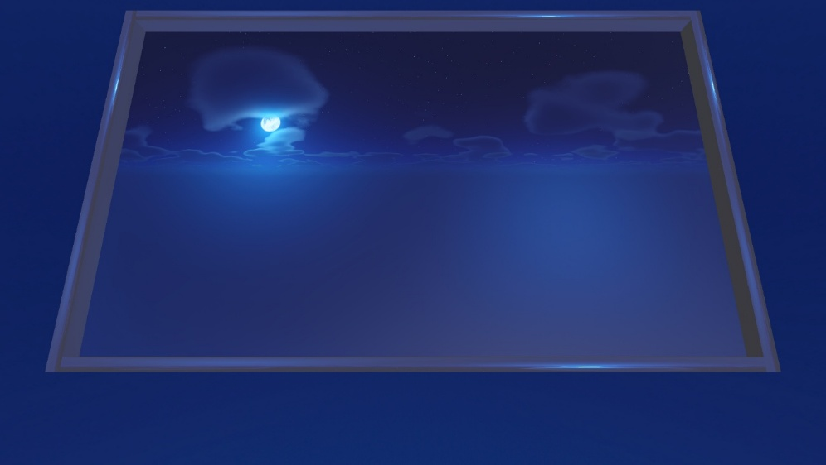
Hình 4-9: Map 2
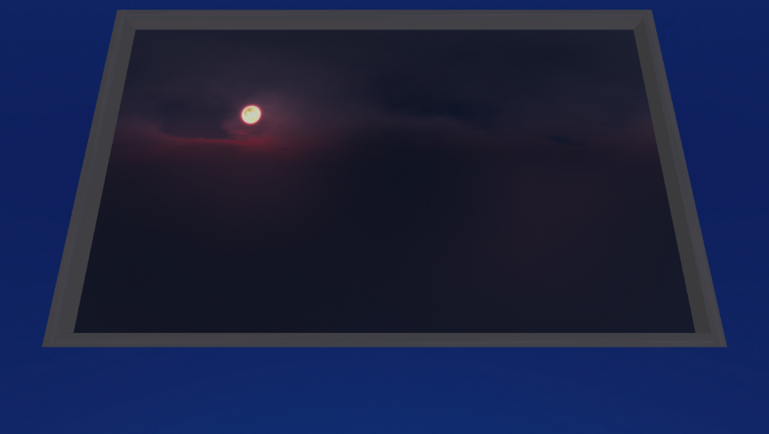
Hình 4-10: Map 3

4.6. Giao diện HUD và hỗ trợ gameplay
Luồng và thông số kỹ thuật: Các thông số HUD quan trọng gồm máu hiện tại/tối đa, totalExpGained trên thanh EXP, level hiện tại và nhãn wave được tạo bởi FormatWaveLabel của WaveSpawner.
Trong scene Game, phần HUD đóng vai trò cung cấp liên tục các thông tin quan trọng cho người chơi như máu hiện tại, cấp độ, kinh nghiệm, số wave đang diễn ra và các prompt tương tác cần thiết. Những thành phần này hiện được thể hiện thông qua PlayerStatsPanel, InteractPanel và NotiPanel, tạo nên lớp giao diện hỗ trợ trực tiếp cho quá trình sinh tồn và ra quyết định trong trận đấu. Hình ảnh của HUD là minh chứng rõ ràng cho việc đồ án đã xây dựng được một giao diện chức năng, phục vụ đúng nhu cầu theo dõi trạng thái trong thời gian thực.

Hình 4-11: Hiển thị ấn ESC để mở menu


Hình 4-12: Hiển thị wave hiện tại

Hình 4-13: Máu và kinh nghiệm hiện tại của player

4.7. Giao diện challenge và chọn buff
Luồng và thông số kỹ thuật: Luồng giao diện ở đây có hai pha rõ ràng: ChallengePanel mở trước trận và CardSelectionPanel mở khi OnLevelUp xảy ra; cả hai đều khóa input gameplay để tránh xung đột thao tác.
ChallengePanel và CardSelectionPanel là hai thành phần UI gắn trực tiếp với nhịp phát triển của gameplay. ChallengePanel đóng vai trò mở đầu hoặc kích hoạt tiến trình chơi, còn CardSelectionPanel xuất hiện khi người chơi lên cấp để đưa ra các lựa chọn nâng cấp, từ đó tạo ra sự khác biệt giữa các lượt chơi theo đúng tinh thần Roguelike. Hình minh họa cho hai màn hình này rất quan trọng vì nó cho thấy gameplay của đồ án không chỉ xoay quanh chiến đấu, mà còn có lớp quyết định chiến thuật và tiến trình phát triển nhân vật
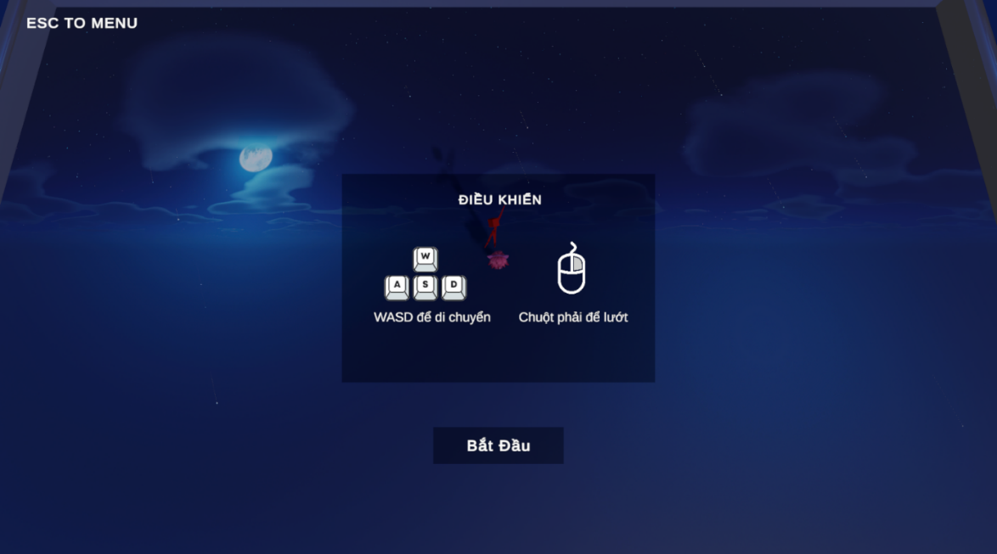
Hình 4-14: Giao diện hiển thị trước khi bắt đầu vào chiến đấu
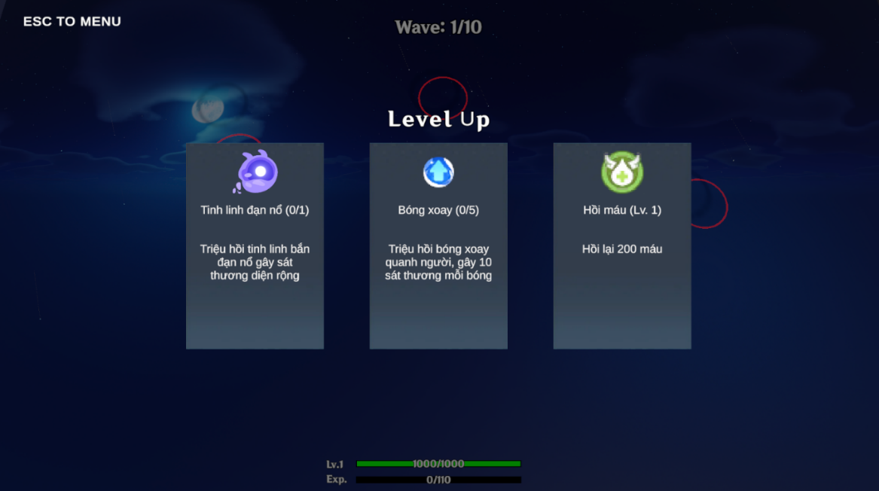
Hình 4-15: Giao diện chọn buff mỗi khi lên cấp

4.8. Giao diện nhập tên và leaderboard
Luồng và thông số kỹ thuật: Thông số dịch vụ gắn với nhóm giao diện này là Display Name dài 3 đến 25 ký tự, statistic HighScore và top 100 entry leaderboard được tải về để hiển thị.
Hệ thống NameInputPanel và LeaderboardPanel được xây dựng để hoàn thiện trải nghiệm sau trận đấu, đồng thời kết nối với PlayFabLeaderboardManager để lưu và hiển thị dữ liệu xếp hạng. Điều này giúp project vượt ra khỏi phạm vi một prototype gameplay đơn lẻ, tiến gần hơn tới một sản phẩm có yếu tố cạnh tranh và lưu trữ kết quả giữa nhiều người chơi. Hình minh họa cho phần nhập tên và bảng xếp hạng là bằng chứng trực quan cho hướng triển khai có giá trị thực tiễn của đồ án.

Hình 4-16: Giao diện hiển thị tên người chơi khi vào game
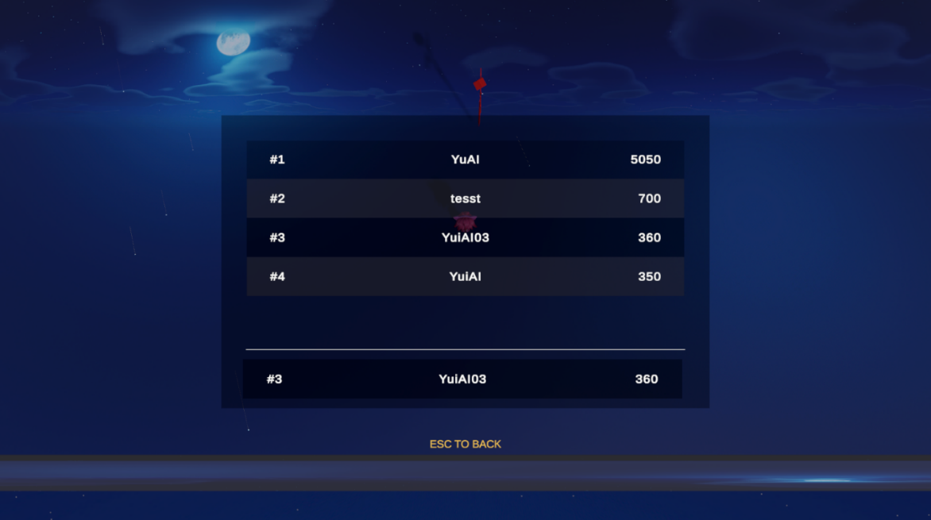
Hình 4-17: Giao diện bảng xếp hạng theo kinh nghiệm
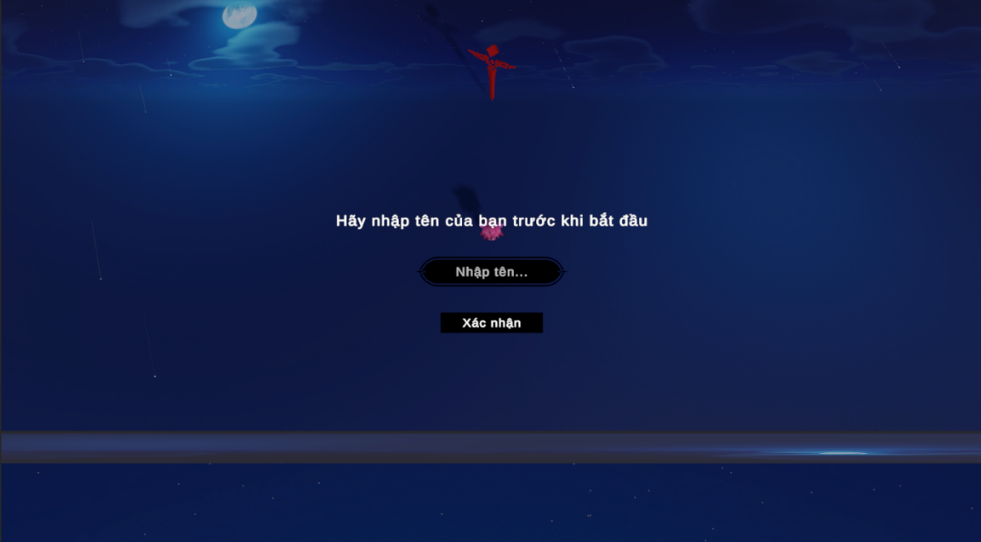
Hình 4-18: Giao diện nhập tên khi vào game lần đầu

4.9. Giao diện tạm dừng, cài đặt âm thanh và loading
Luồng và thông số kỹ thuật: Phần giao diện phụ trợ cần mô tả rõ điều kiện mở bằng phím ESC, quan hệ giữa pause và quyền input, cũng như vai trò của loading transition khi game đổi theme hoặc reload màn chơi.
PauseMenuPanel và LoadingPanel là hai thành phần bổ trợ nhưng có vai trò quan trọng trong việc hoàn thiện trải nghiệm sử dụng. Trong đó, PauseMenuPanel cho phép người chơi tạm dừng trận đấu, truy cập phần cài đặt âm thanh và điều chỉnh riêng hai thanh Music và SFX, còn LoadingPanel hỗ trợ các hiệu ứng chuyển trạng thái trong quá trình đổi ngữ cảnh hoặc tải lại màn chơi. Việc đưa hình ảnh của nhóm giao diện này vào báo cáo là cần thiết vì nó thể hiện mức độ hoàn thiện của sản phẩm ở cả khía cạnh tiện ích sử dụng lẫn cảm giác chuyển tiếp khi chơi.
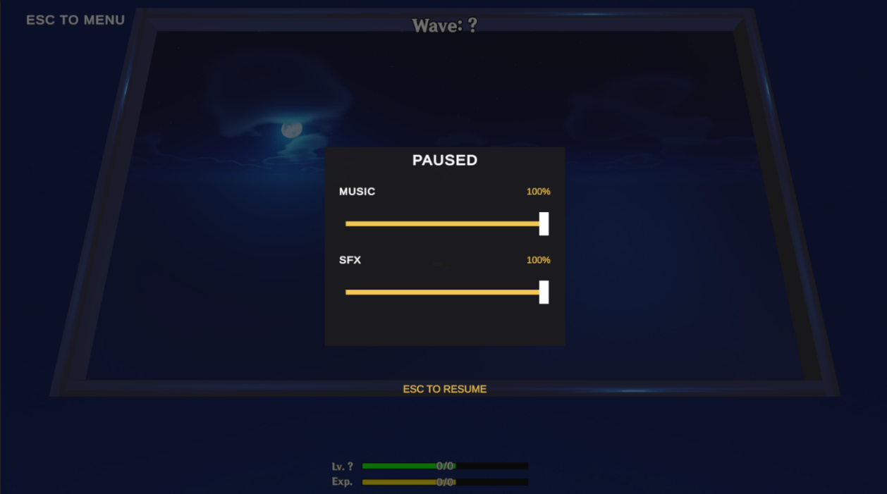
Hình 4-19: Giao diện cài đặt

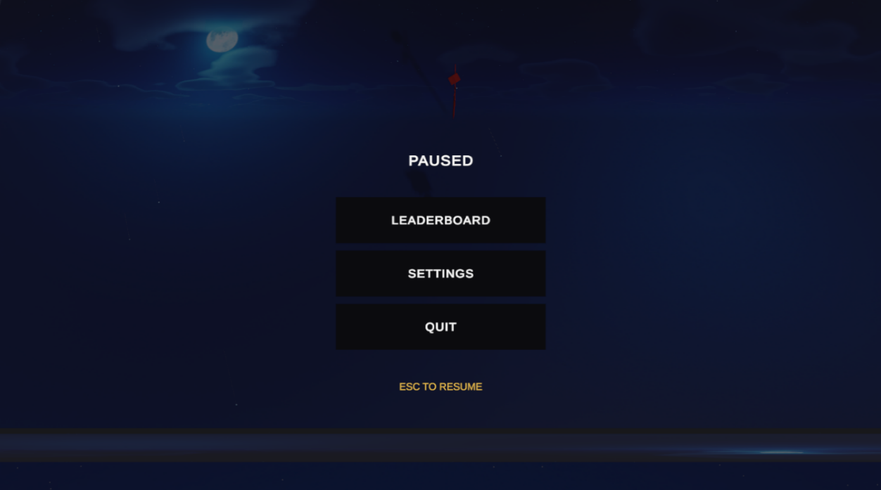
Hình 4-20: Giao diện Pause Game

KẾT LUẬN
Đồ án đã xây dựng được một khung trò chơi sinh tồn 3D có thể hiện thực được các cơ chế cốt lõi của dòng Roguelike như di chuyển trong không gian 3D, tự động tấn công, lên cấp, lựa chọn thẻ buff, sinh quái theo wave, boss theo mốc và lưu điểm lên bảng xếp hạng thông qua PlayFab. Việc tổ chức project theo các cụm hệ thống riêng biệt giúp tài liệu có cơ sở rõ ràng để phân tích và cũng tạo tiền đề cho việc tiếp tục phát triển sản phẩm sau đồ án.
Bên cạnh những kết quả đã đạt được, project vẫn còn một số hạn chế như thiếu bộ screenshot runtime được lưu trữ cùng repo, một số phần giao diện cần hoàn thiện thêm về mặt trình bày trực quan, và việc cân bằng độ khó giữa các wave vẫn cần được kiểm thử sâu hơn. Tuy vậy, cấu trúc mã nguồn hiện tại cho thấy hệ thống đã có nền tảng đủ tốt để mở rộng thêm nội dung, bổ sung hiệu ứng, hoàn thiện boss và cải thiện trải nghiệm người chơi.
Trong tương lai, hướng phát triển phù hợp là tiếp tục hoàn thiện scene MainMenu, bổ sung bộ ảnh chụp gameplay chính thức cho tài liệu, tăng chiều sâu của hệ thống kỹ năng/buff, tối ưu thêm hiệu năng cho các đợt quái lớn và hoàn thiện quy trình kiểm thử leaderboard ở môi trường gần với bản phát hành thực tế hơn.

TÀI LIỆU THAM KHẢO
- Unity Manual: https://docs.unity3d.com/Manual/index.html
- Character Controller: https://docs.unity3d.com/Manual/class-CharacterController
- Input System: https://docs.unity3d.com/Packages/com.unity.inputsystem
- Docs SO Data: https://docs.unity3d.com/ScriptReference/ScriptableObject.html
- Microsoft Learn. C# language docs: https://learn.microsoft.com/dotnet/csharp/
- Microsoft Learn. PlayFab docs: https://learn.microsoft.com/gaming/PlayFab/
- Gameplay Idea: https://www.youtube.com/@GenshinImpact

